### Задания для закрепления

1. **Декларация пространств имен:** Добавьте в корневой тег пространство имен `xmlns:tools` для управления директивами переопределения конфликтов при слиянии библиотечных манифестов.
2. **Исключение из слияния:** Используя атрибут `tools:node="remove"`, напишите директиву удаления нежелательного разрешения, добавляемого внешней сторонней библиотекой.
3. **Разрешение конфликта атрибутов:** Примените `tools:replace="android:allowBackup"` для принудительной установки собственного флага бэкапа поверх значения зависимости.
4. **Определение пространства имен кастомных атрибутов:** Напишите XML-блок манифеста с поддержкой разделяемого ID пользователя (`android:sharedUserId`, с учетом ограничений устаревания).
5. **Проверка синтаксической валидности:** Составьте минимальный валидный каркас файла `AndroidManifest.xml`, готовый для успешной компиляции утилитой `aapt2`.
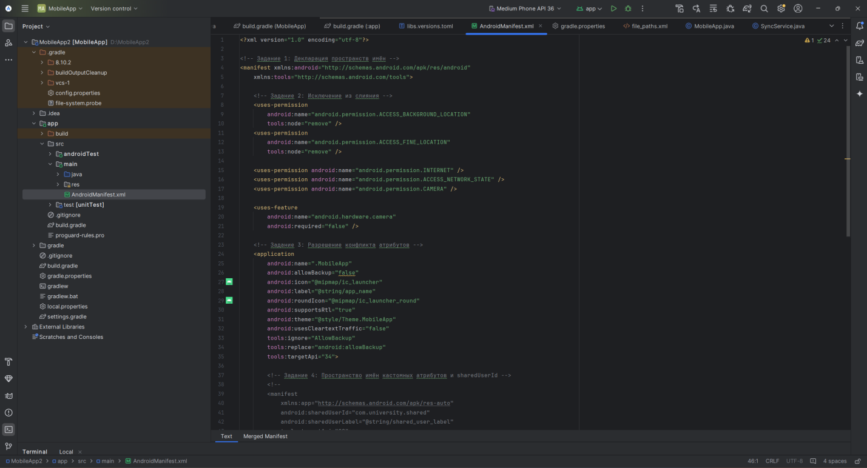
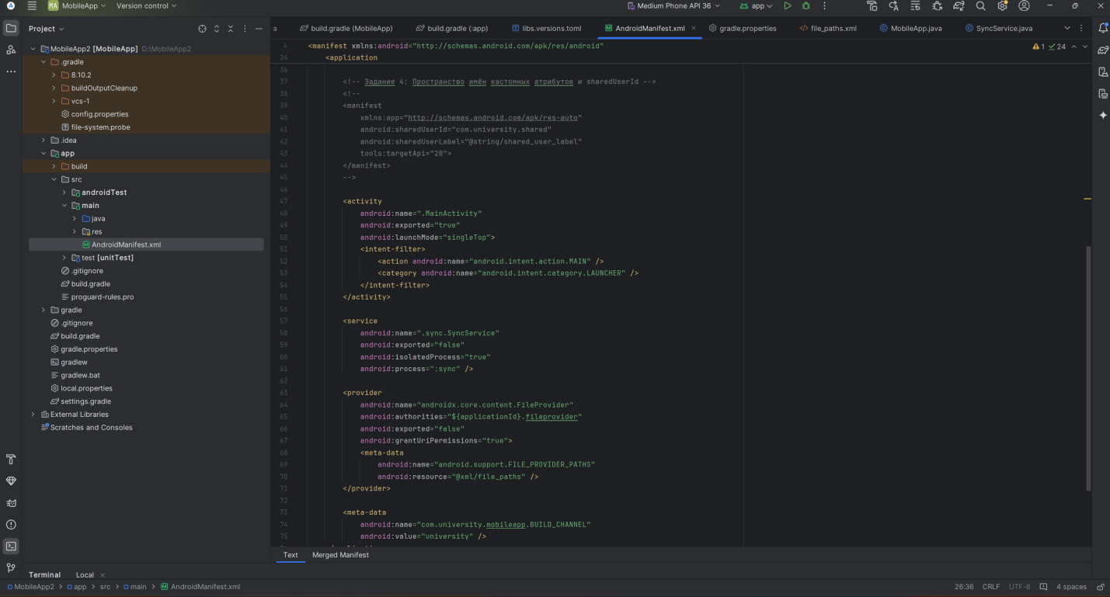
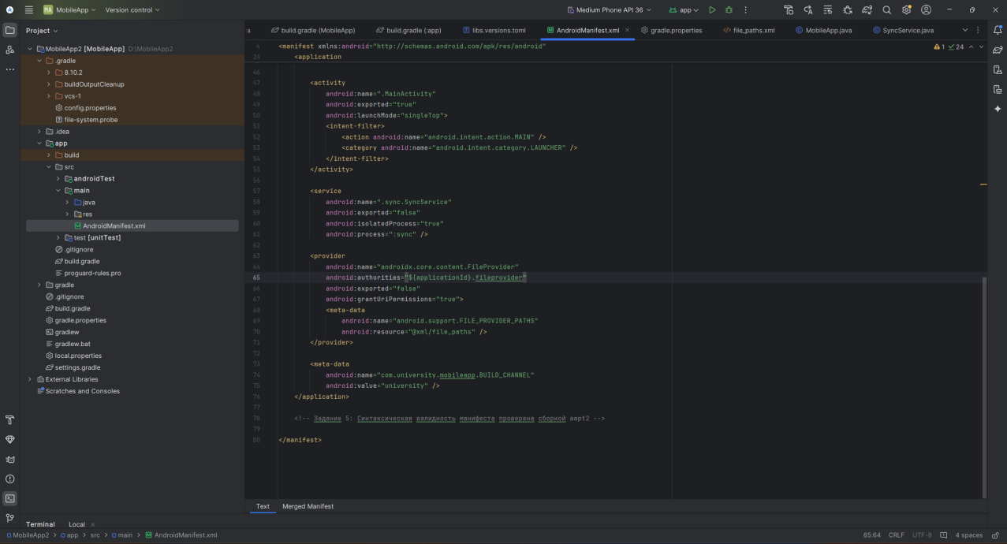
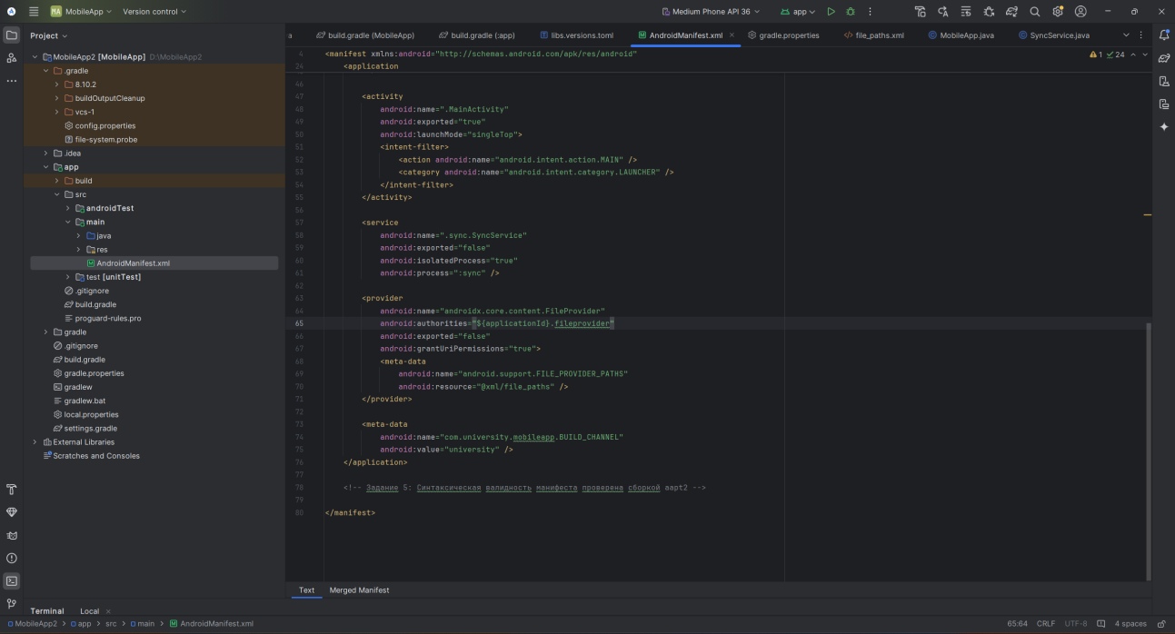
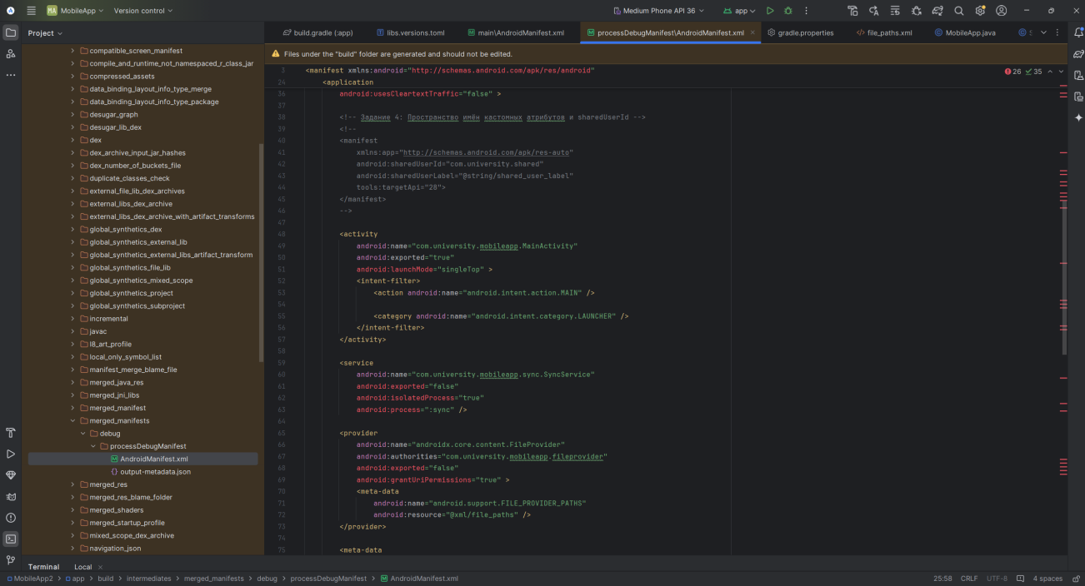
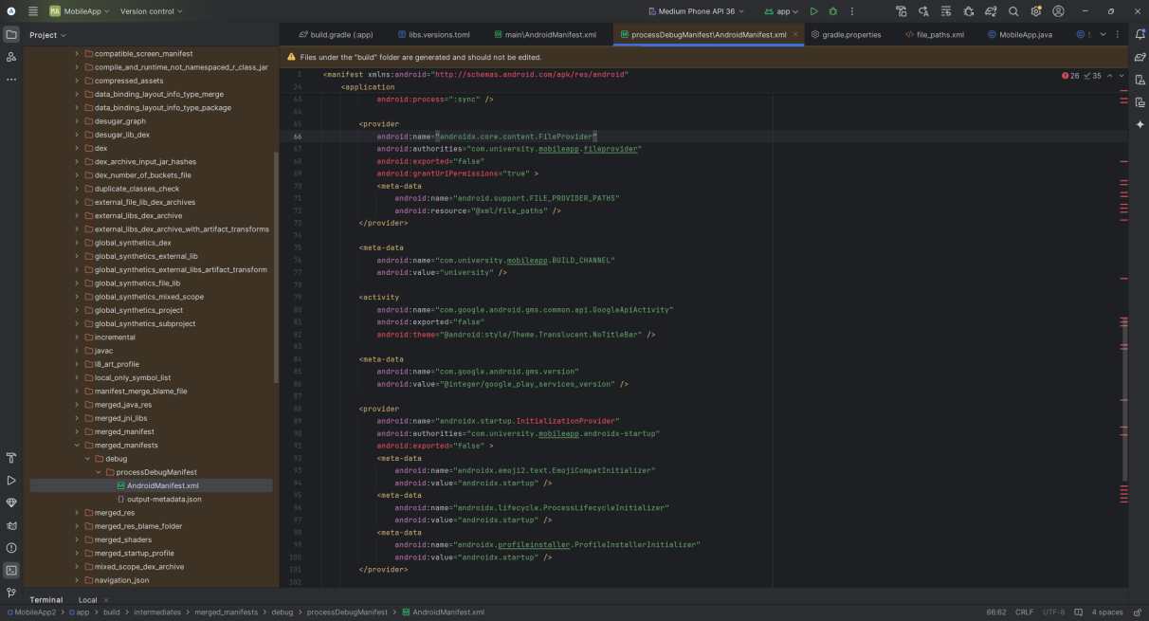
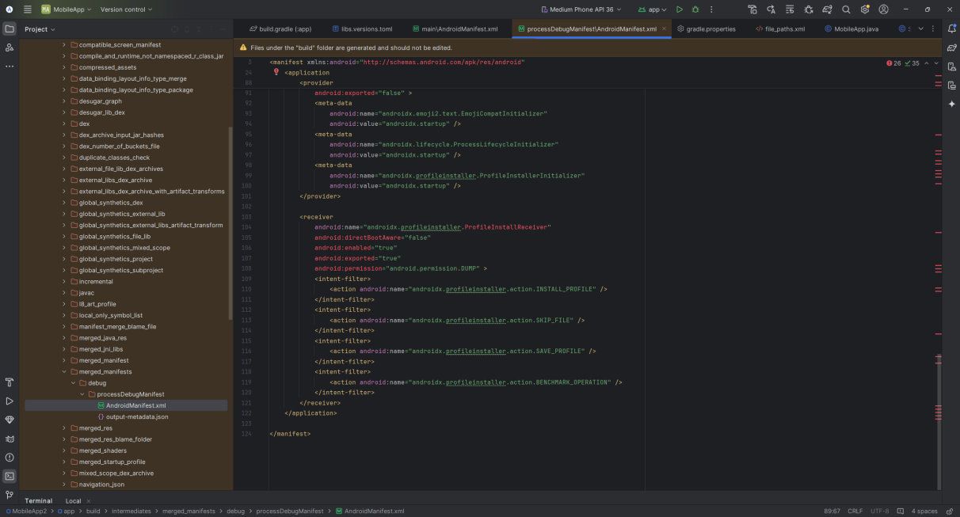
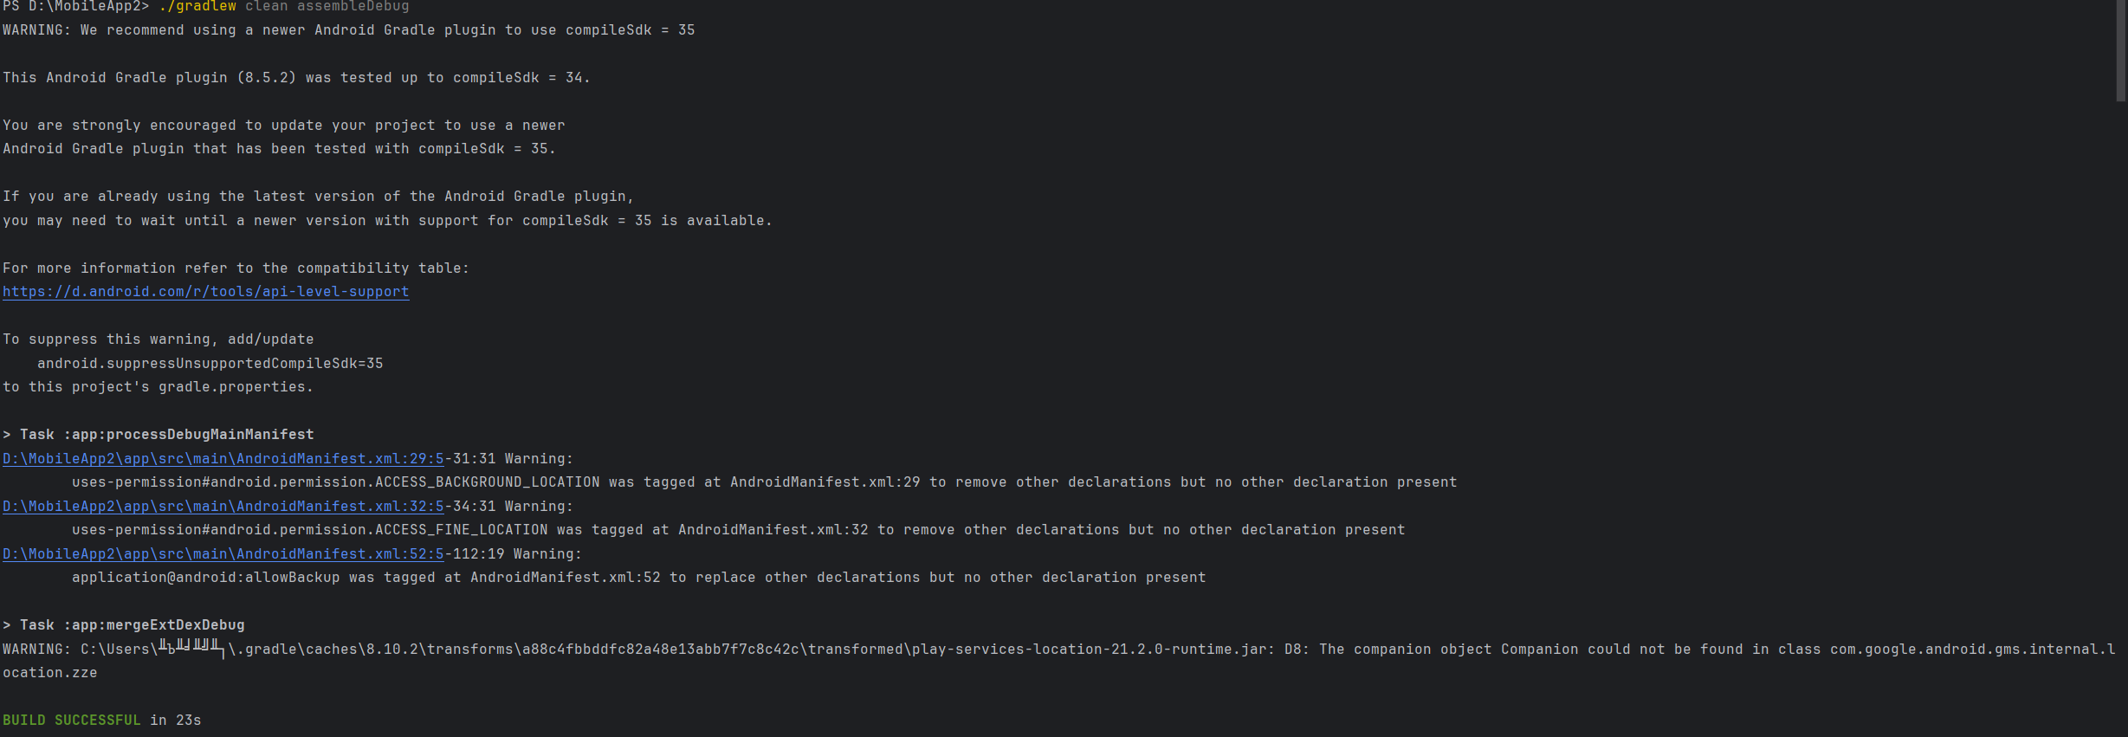

1. **Защита от утечки данных через бэкап:** Сконфигурируйте тег `<application>` для финансового приложения, полностью запретив бэкап и извлечение данных через утилиту ADB.
2. **Подключение SSL-Pinning конфига:** Добавьте атрибут `android:networkSecurityConfig` со ссылкой на XML-ресурс и составьте шаблон самого файла конфигурации безопасности.
3. **Регистрация кастомного Application:** Зарегистрируйте класс `.MainApplication`, в котором будет происходить инициализация DI-контейнера и аналитики.
4. **Локализация названия приложения:** Настройте атрибут `android:label` так, чтобы название бралось из строковых ресурсов с поддержкой динамической смены языка.
5. **Поддержка больших куч памяти (Large Heap):** Добавьте атрибут `android:largeHeap="true"` для графического редактора и обоснуйте риски его бездумного использования.
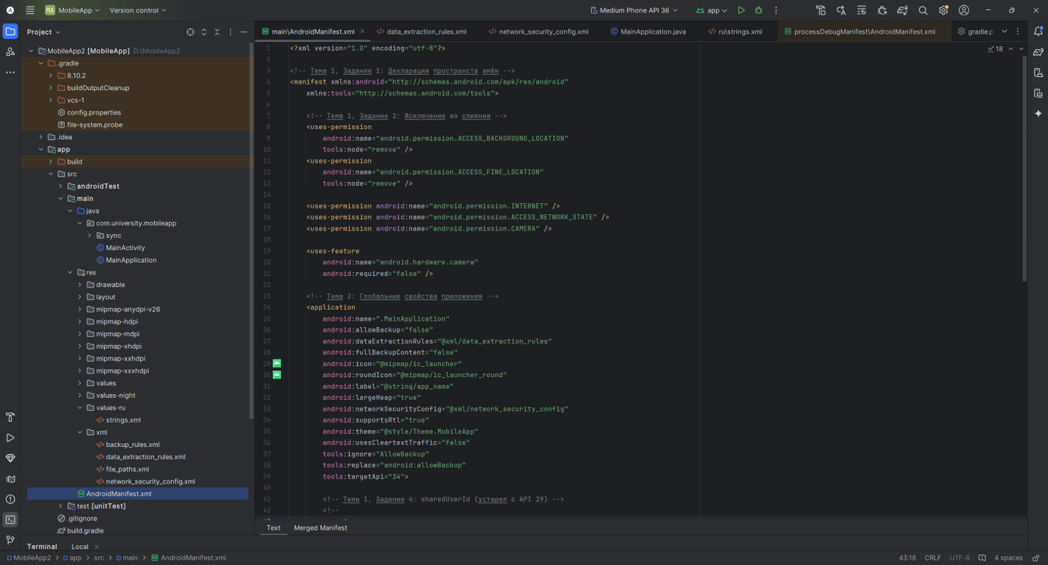
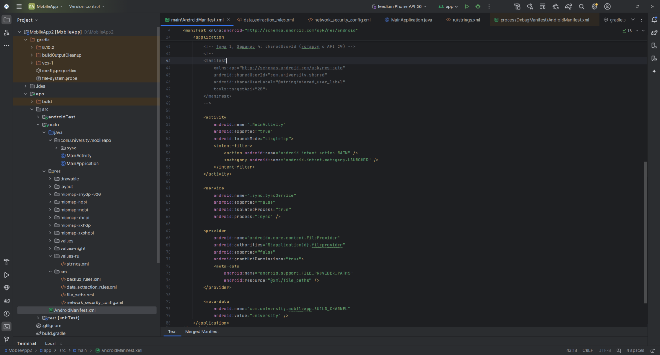
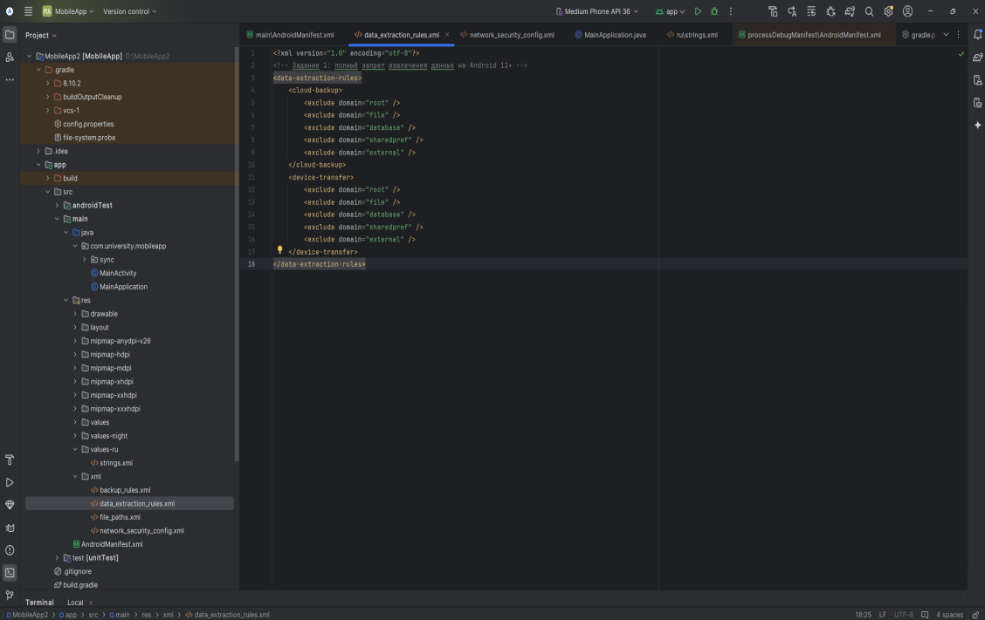
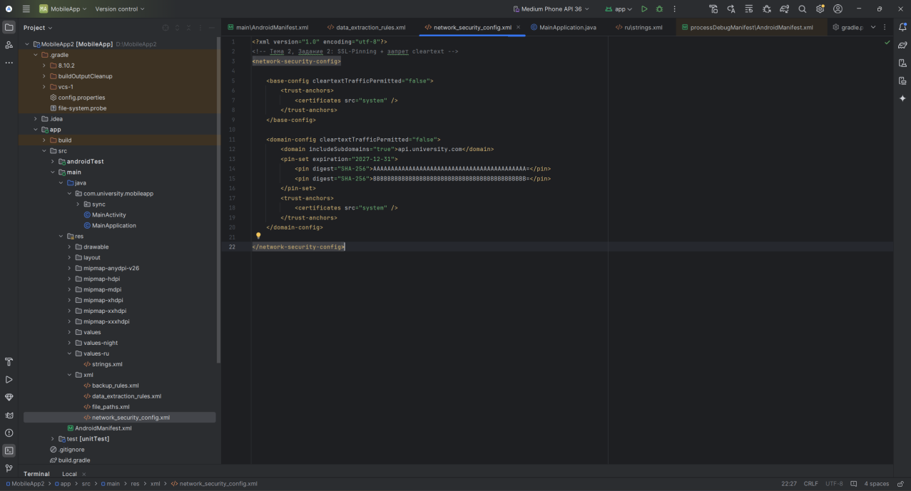
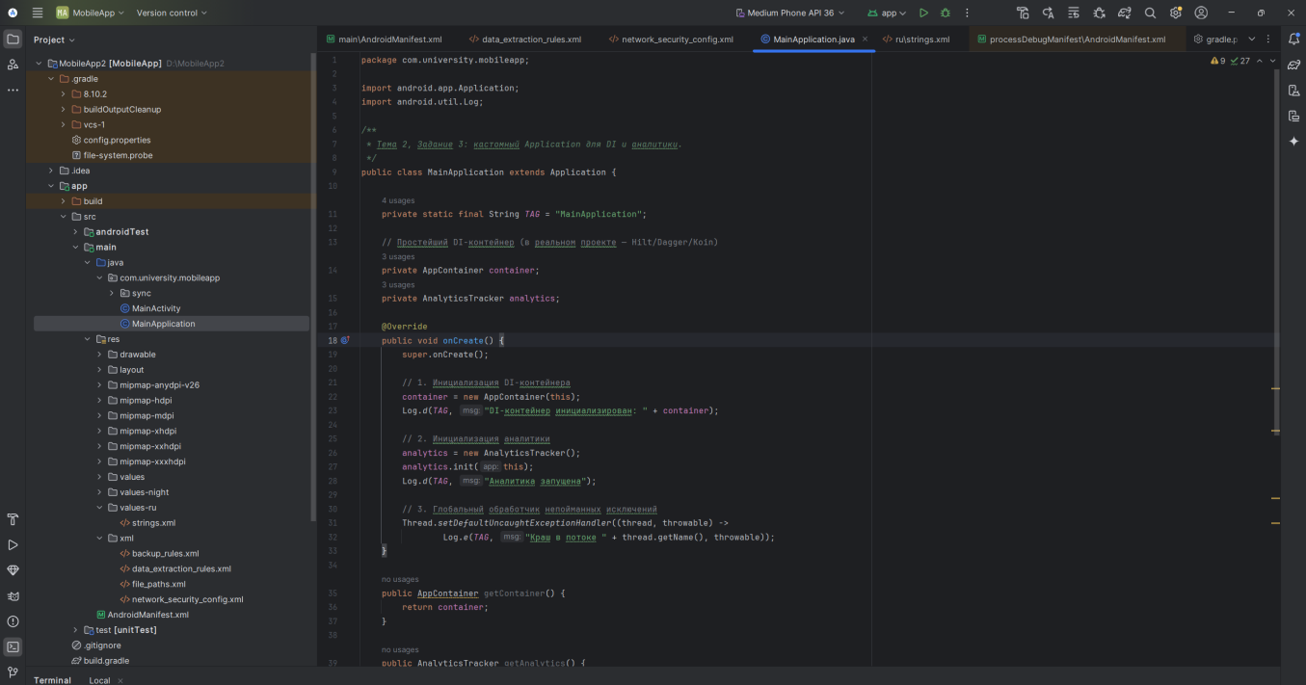
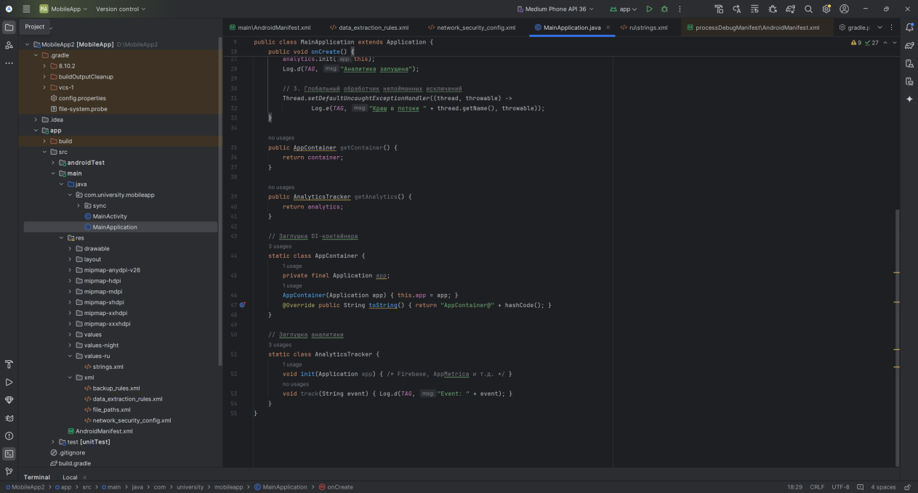
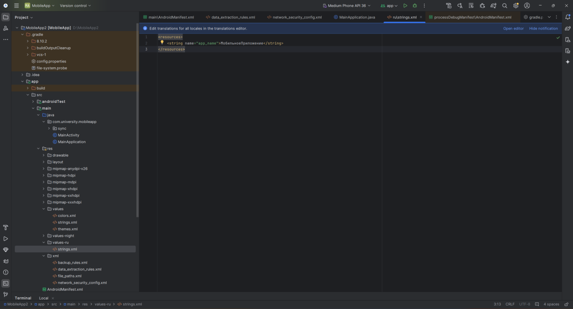
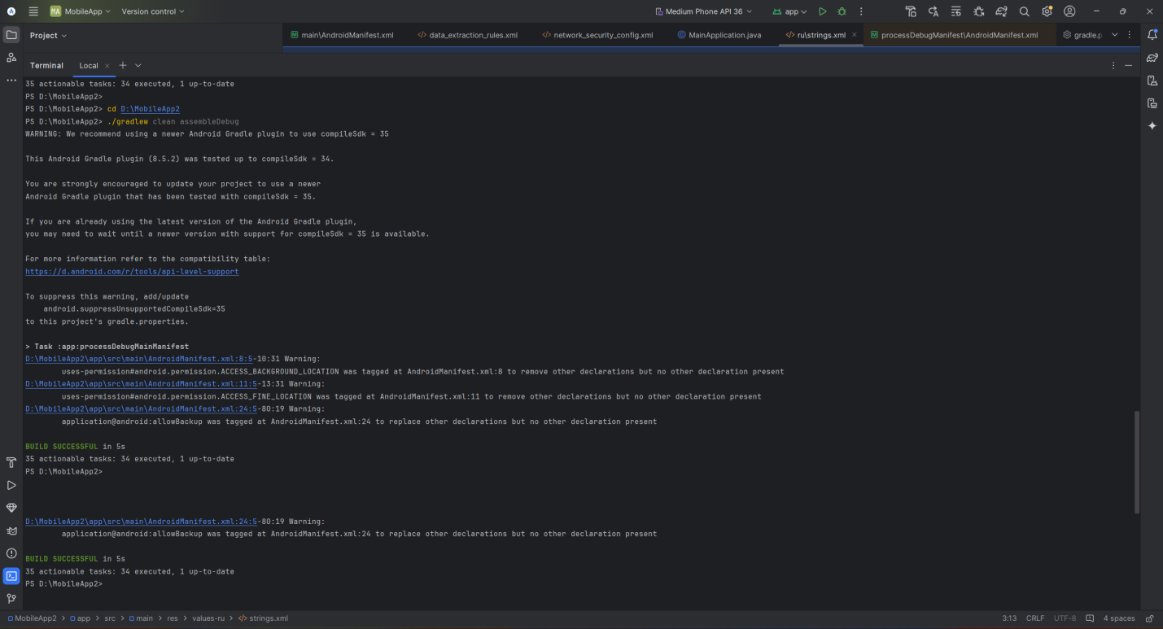
1. **Регистрация стартовой Activity:** Объявите экран `SplashScreenActivity` в качестве единственной стартовой точки запуска с главного экрана смартфона.
2. **Изоляция служебного сервиса:** Опишите фоновый сервис синхронизации локальной базы данных, гарантировав невозможность его вызова из внешних приложений.
3. **Блокировка пересоздания при повороте:** Сконфигурируйте для игровой Activity атрибут `android:configChanges="orientation|screenSize|keyboardHidden"`.
4. **Выбор режима запуска (launchMode):** Зарегистрируйте экран звонка `IncomingCallActivity` с режимом запуска `singleInstance`.
5. **Безопасная настройка FileProvider:** Напишите полную декларацию `FileProvider` для выдачи временного доступа камере к сохранению сделанного снимка.
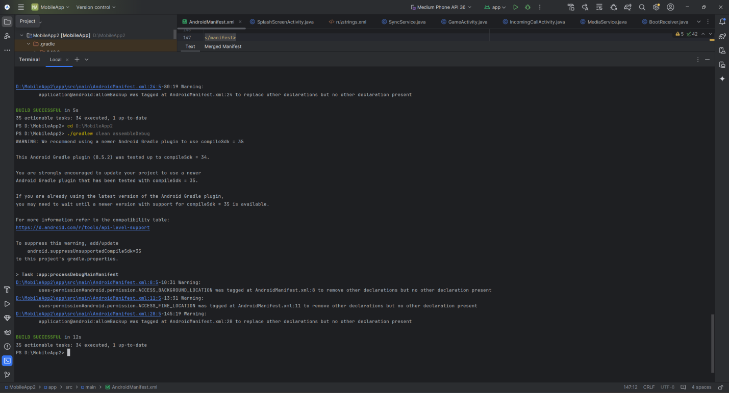
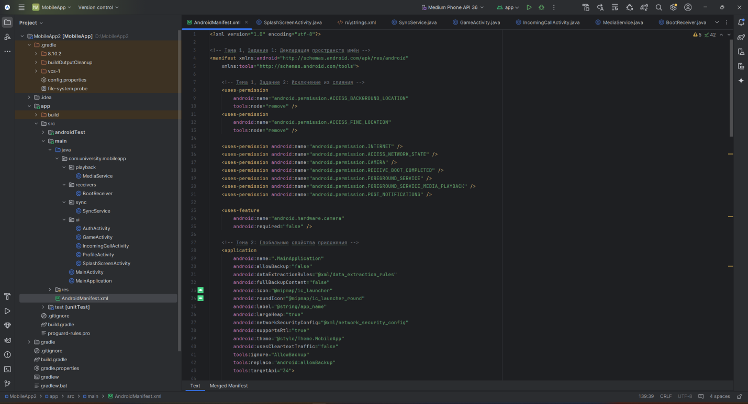
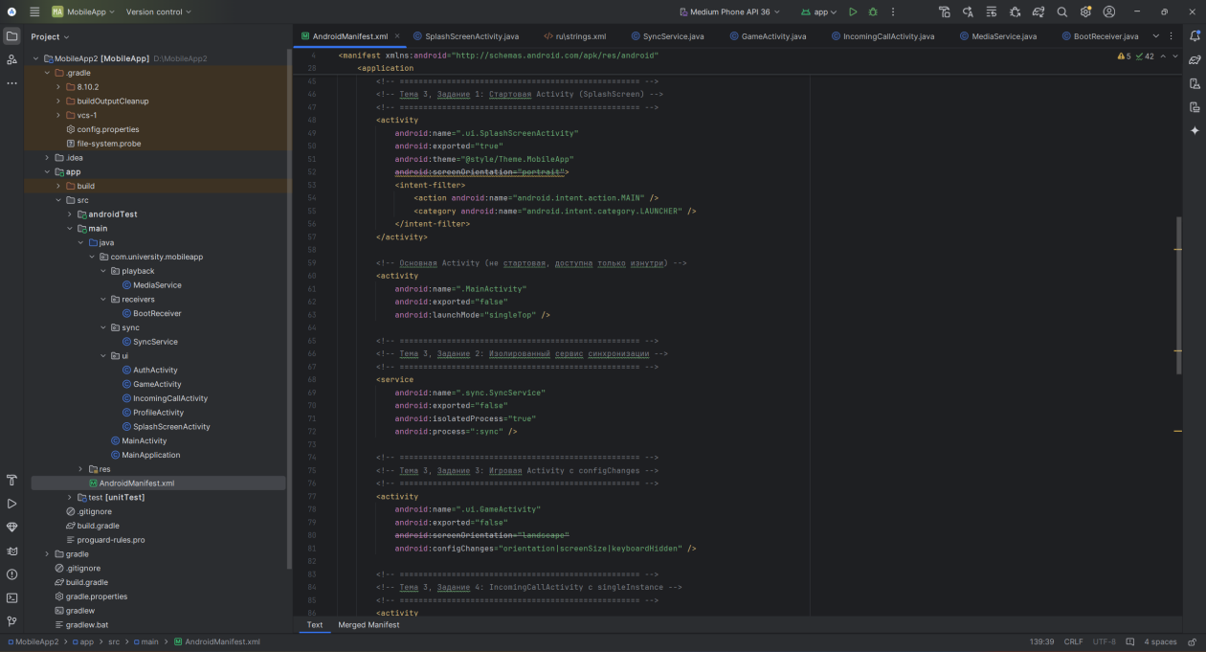
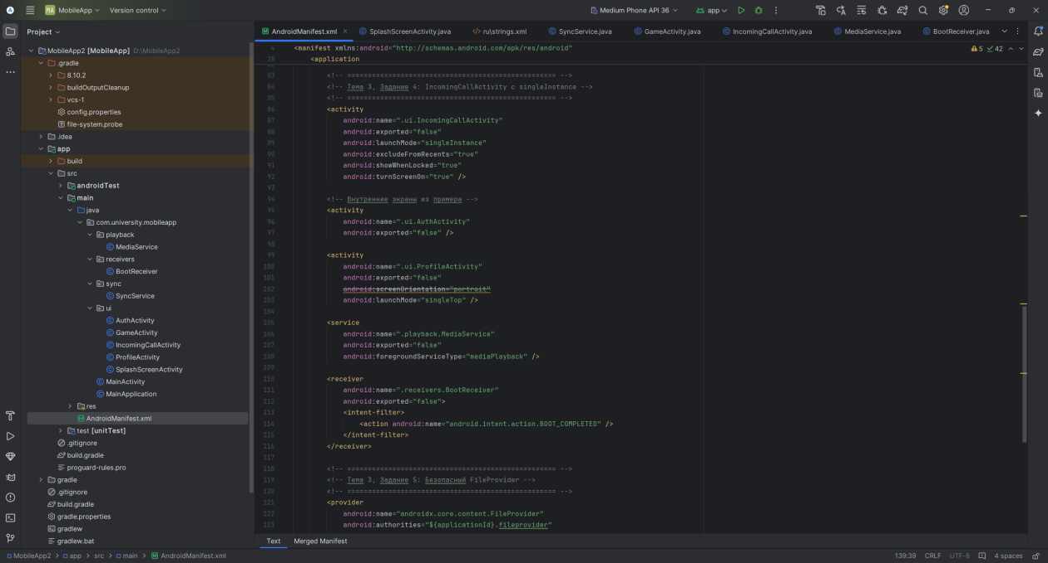
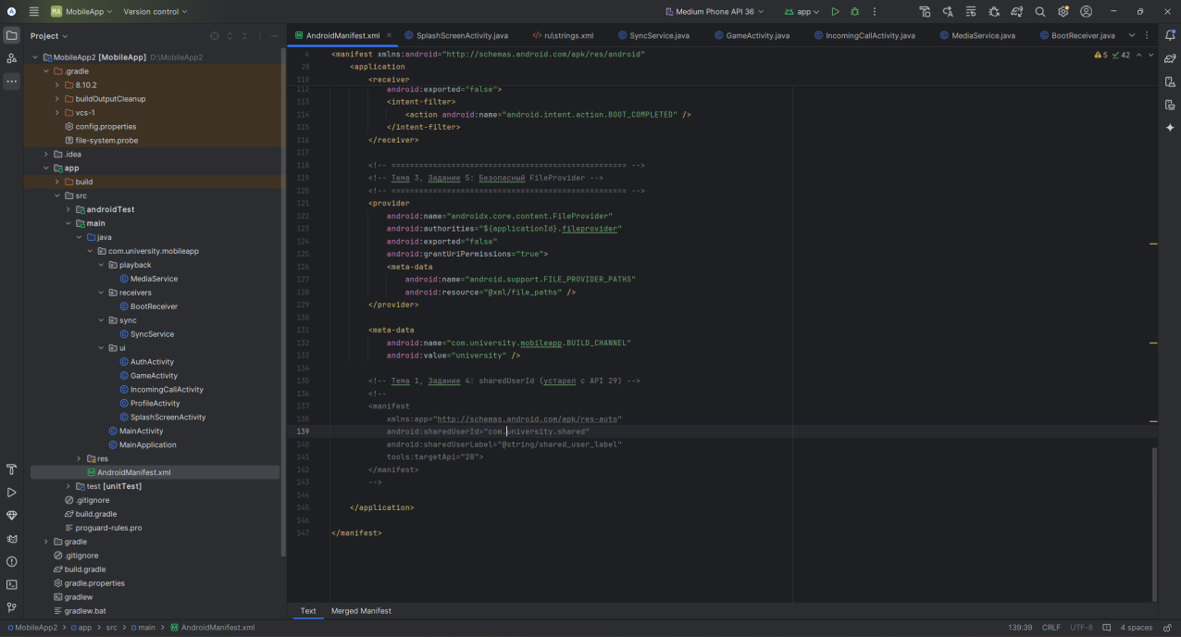
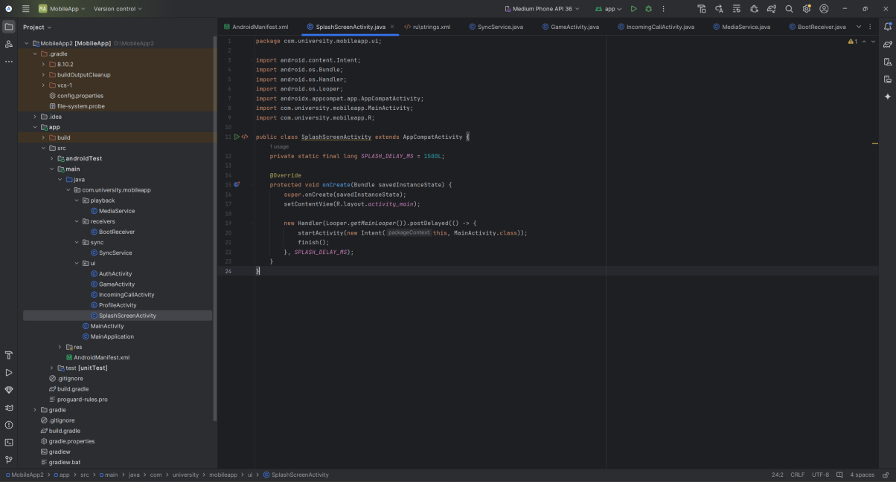
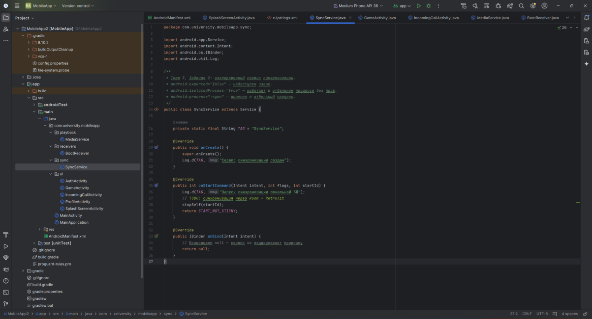
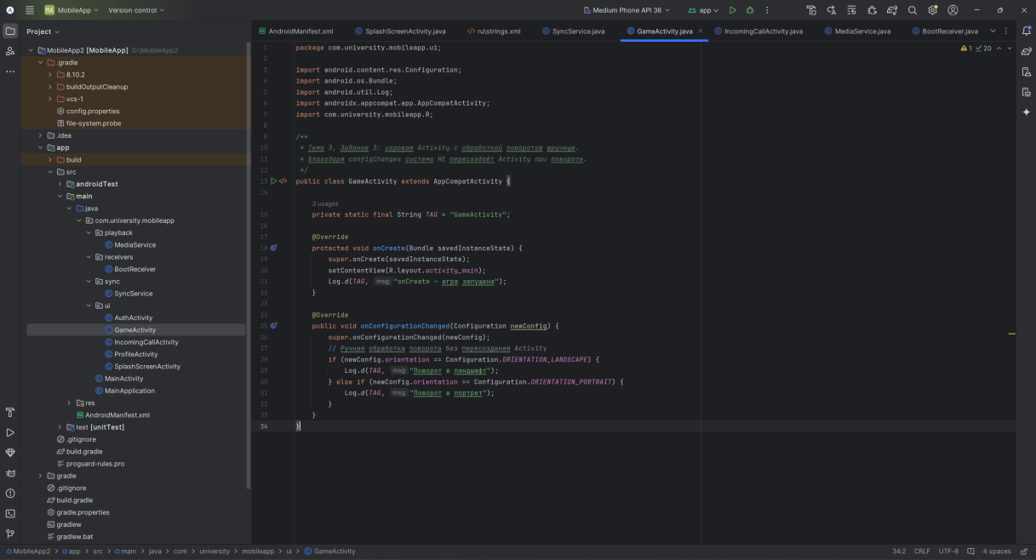
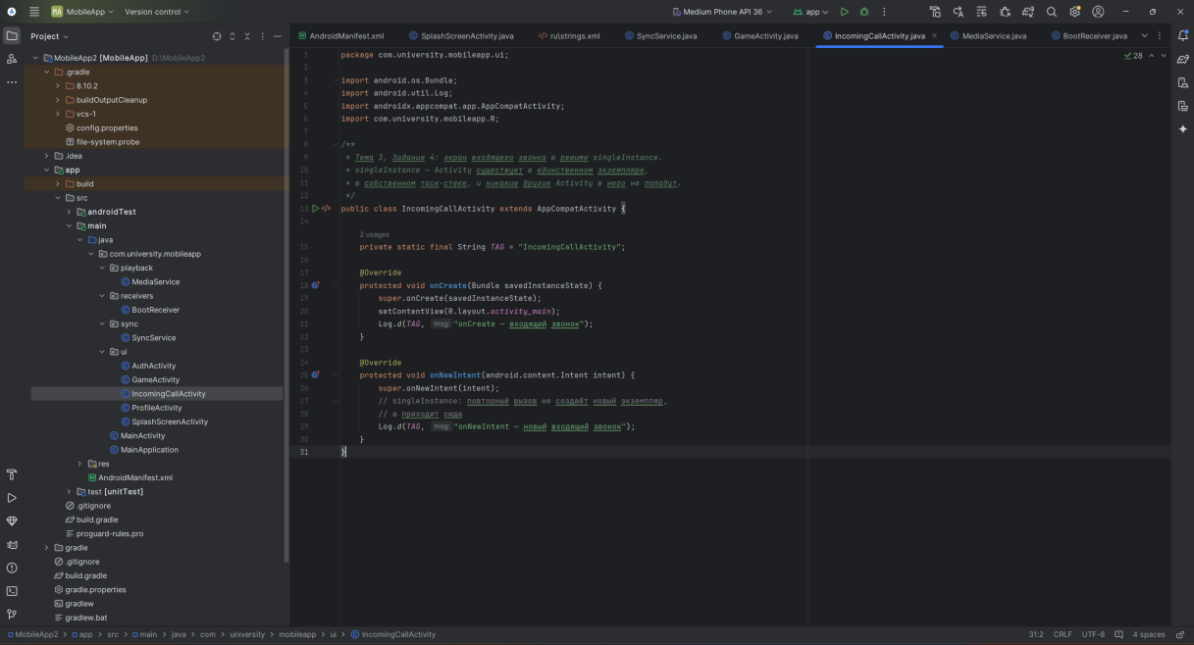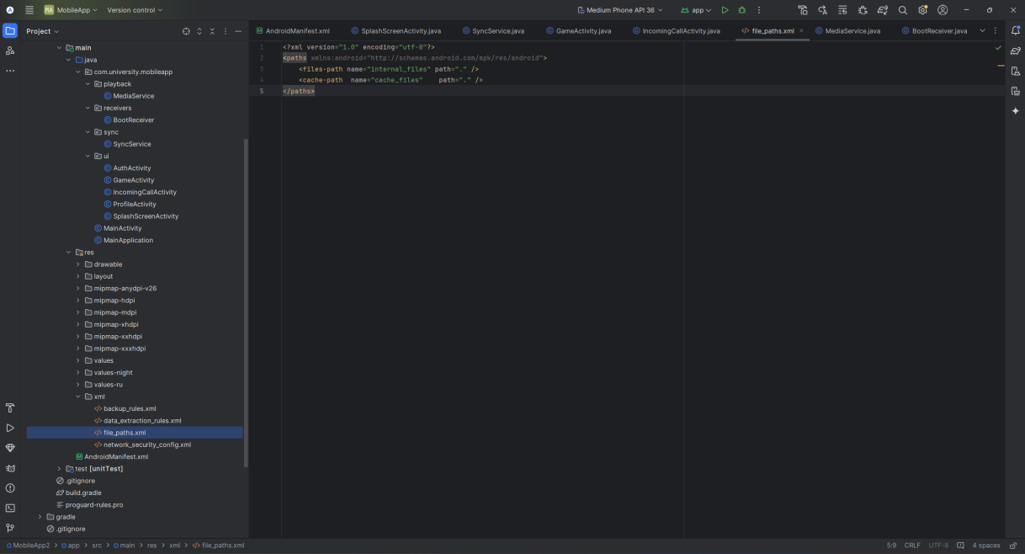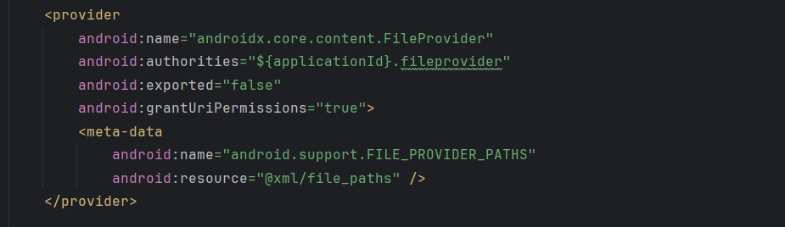

1. **Перехват функции "Поделиться" (Share Target):** Зарегистрируйте Activity, способную принимать изображения любого формата через системный диалог `ACTION_SEND`.
2. **Обработка звонковых ссылок:** Настройте фильтр для перехвата номеров телефонов со схемой `tel:`.
3. **Диплинк с маской пути:** Напишите тег `<data>` с атрибутом `android:pathPattern`, фильтрующий только PDF-документы: `.*\\.pdf`.
4. **Фильтрация по нескольким MIME-типам:** Сконфигурируйте интент-фильтр, принимающий текстовые файлы (`text/plain`) и веб-страницы (`text/html`).
5. **Настройка авто-верификации (App Link):** Добавьте директиву `android:autoVerify="true"` и опишите назначение связи с файлом `/.well-known/assetlinks.json`.
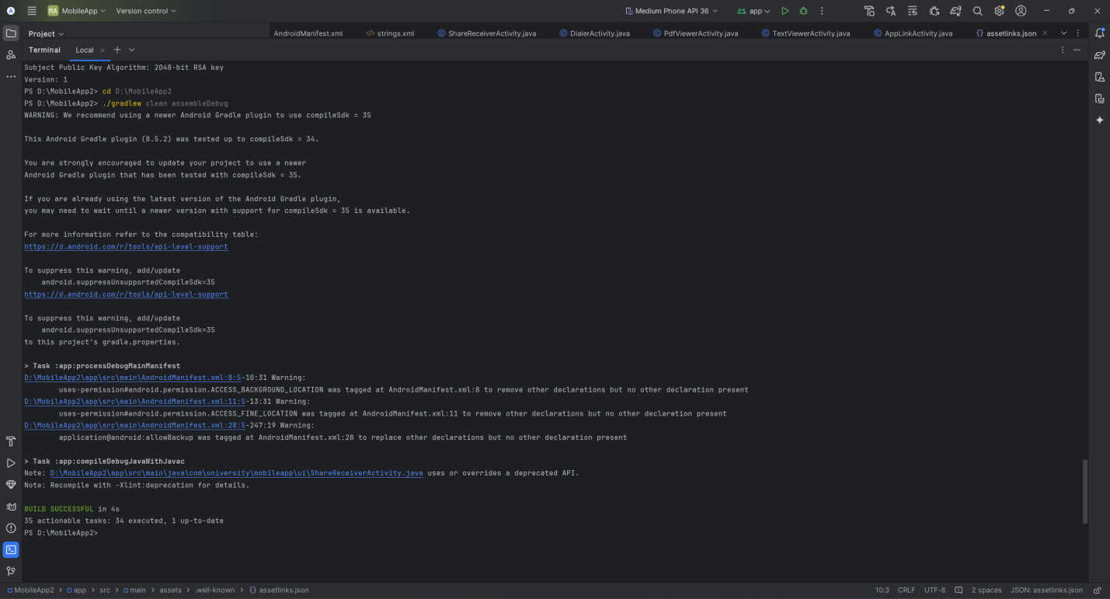
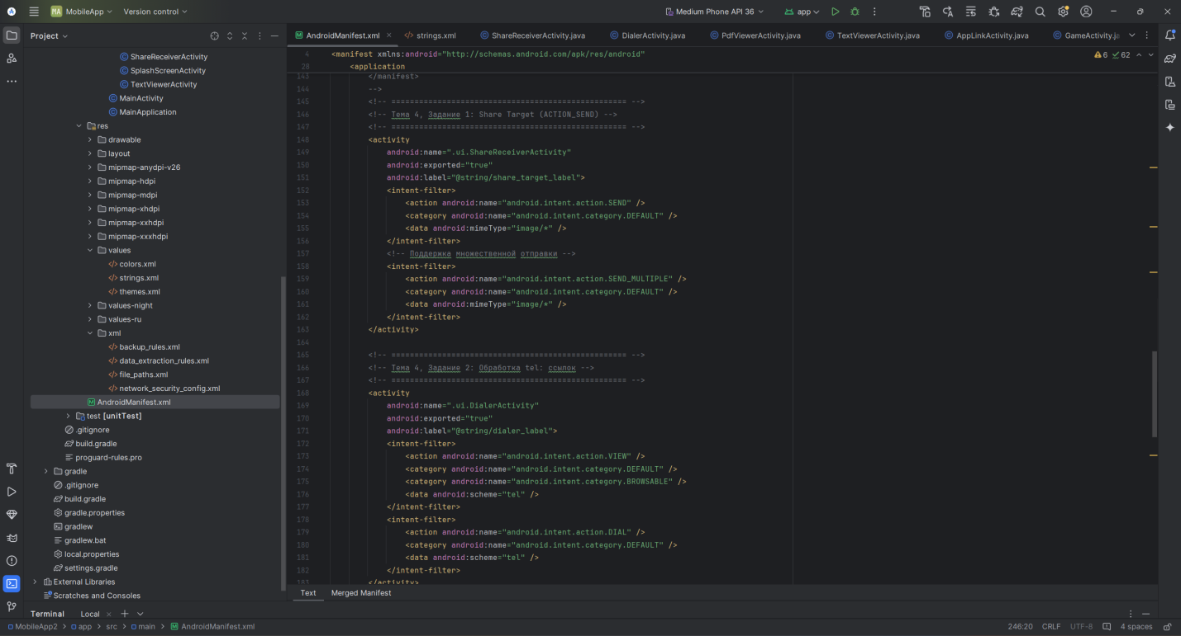
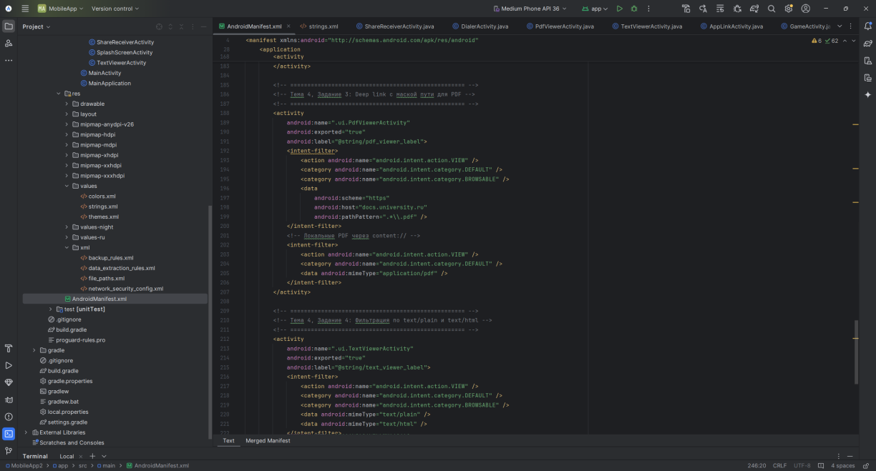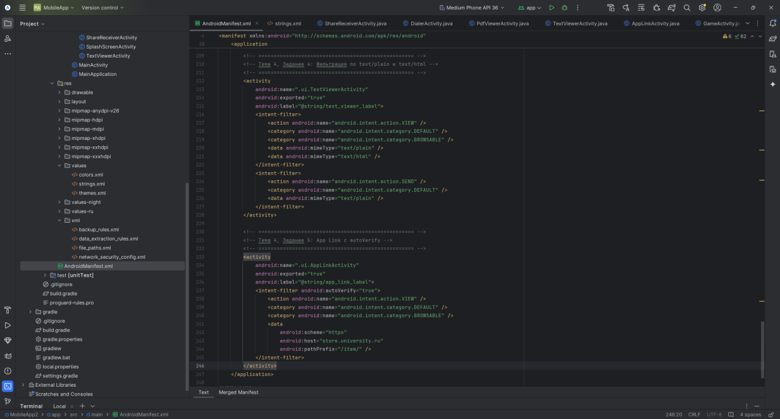
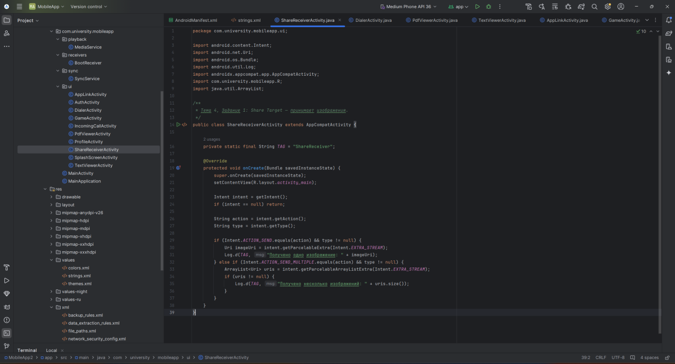
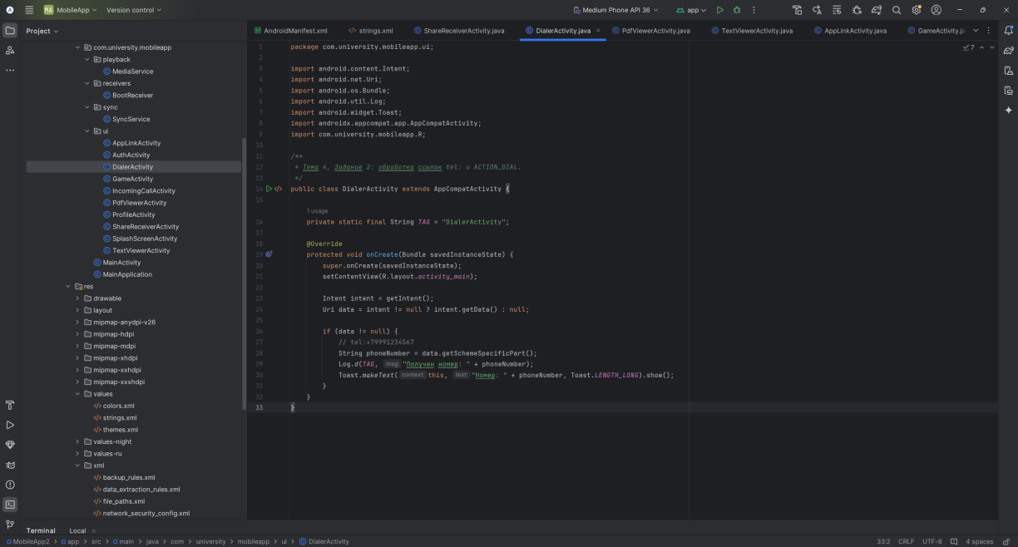
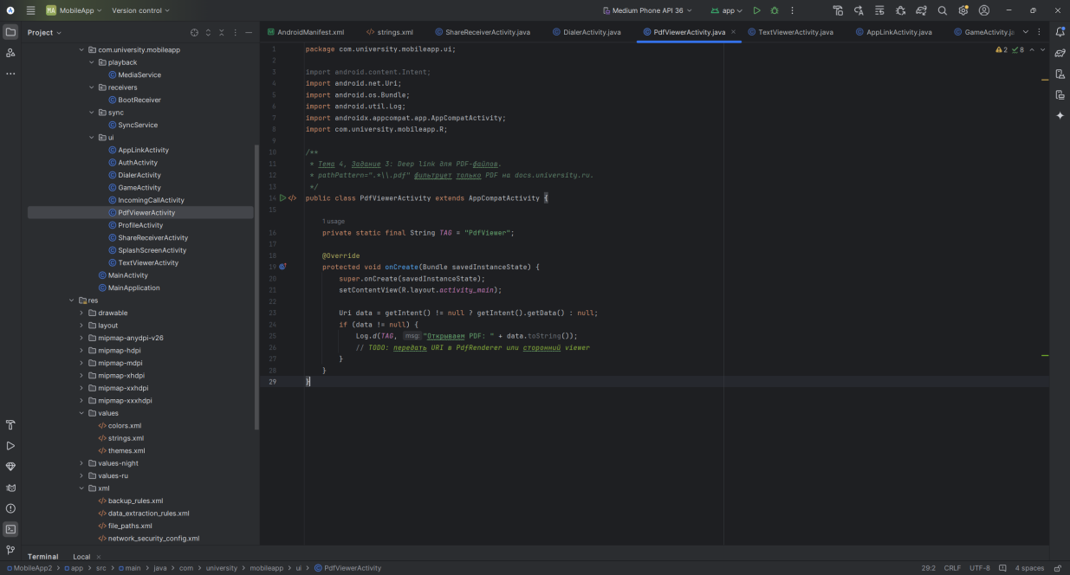
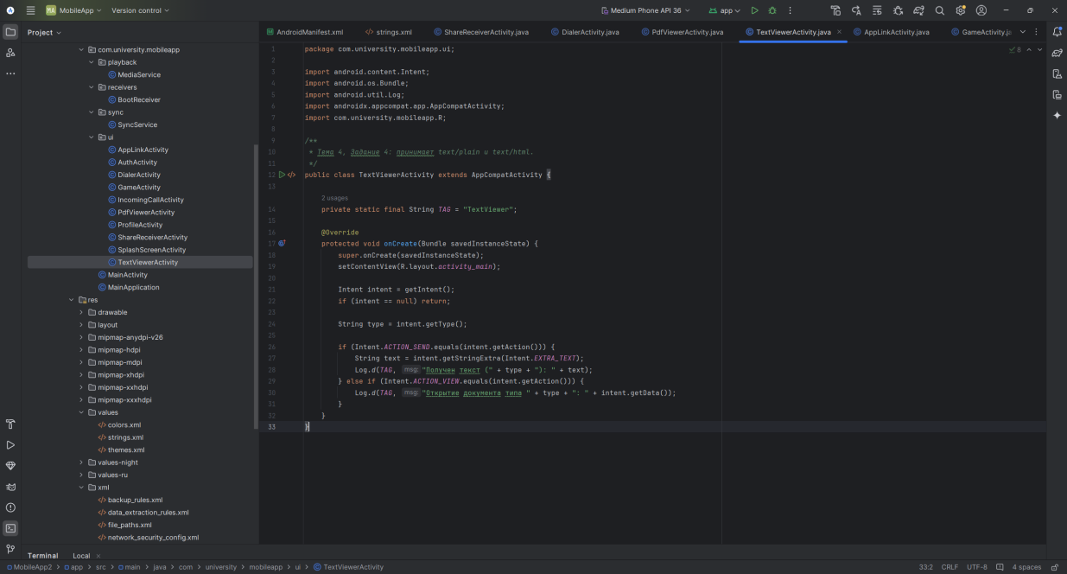
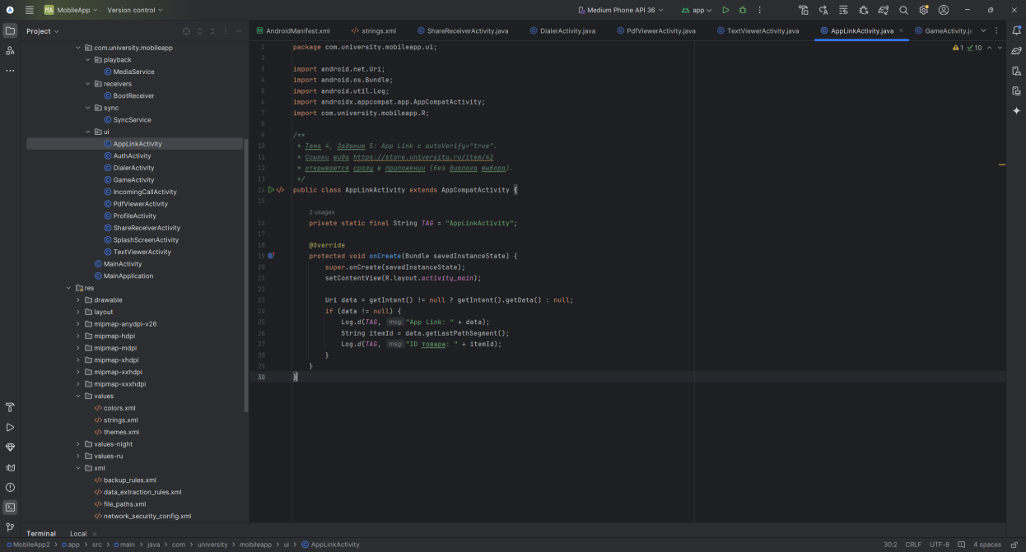
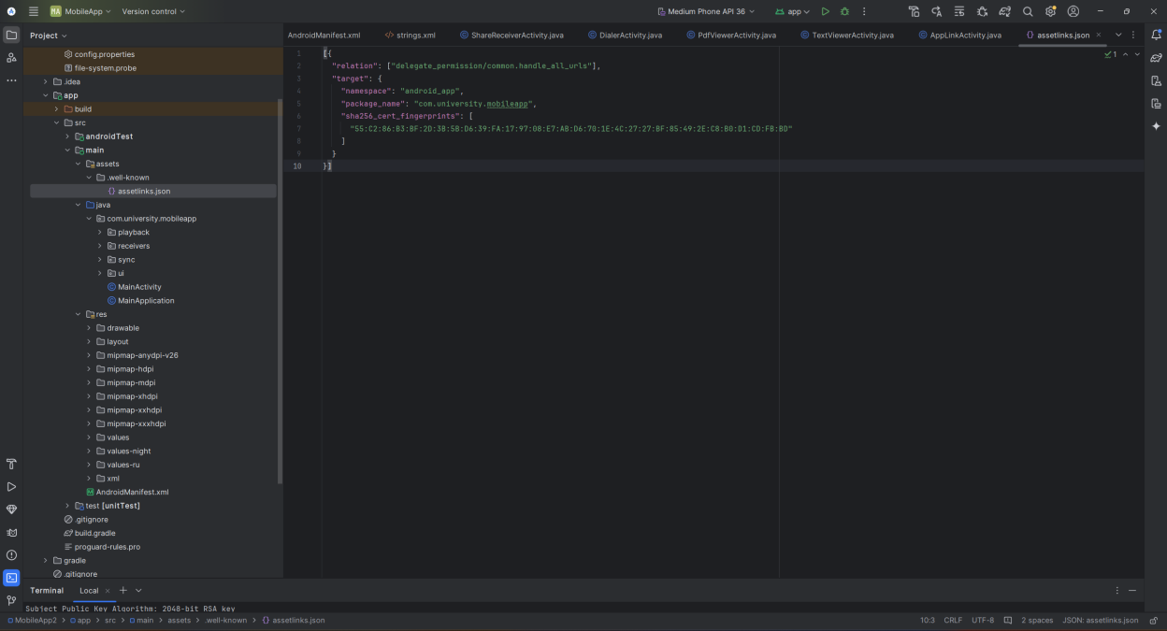
Задание 5. Настройка авто-верификации App Link

В манифесте добавлен <intent-filter android:autoVerify="true"> для домена store.university.ru с pathPrefix="/item/". При установке приложения Android скачивает файл https://store.university.ru/.well-known/assetlinks.json, содержащий package_name и SHA-256 отпечаток подписи APK. Если данные совпадают, система регистрирует приложение дефолтным обработчиком ссылок — переходы вида https://store.university.ru/item/42 открываются напрямую в приложении без диалога. SHA-256 отпечаток получен командой keytool -list -v -keystore debug.keystore.

1. **Разрешения для геолокационного трекера:** Объявите набор разрешений для непрерывного фонового трекинга: приблизительная геопозиция, точная геопозиция и фоновая геопозиция (`ACCESS_BACKGROUND_LOCATION`).
2. **Разрешение уведомлений:** Добавьте разрешение `POST_NOTIFICATIONS` с директивой поддержки обратной совместимости для старых версий ОС.
3. **Защита собственного компонента:** Создайте кастомное разрешение с уровнем защиты `signature`, чтобы только приложения с тем же ключом подписи могли обращаться к сервису.
4. **Ограничение максимальной версии SDK:** Используя атрибут `android:maxSdkVersion`, ограничьте действие разрешения записи во внешнюю память (`WRITE_EXTERNAL_STORAGE`) версией Android 9 (API 28).
5. **Точные будильники (Exact Alarms):** Зарегистрируйте разрешение `SCHEDULE_EXACT_ALARM` и объясните строгие правила модерации Google Play для этого типа разрешений.

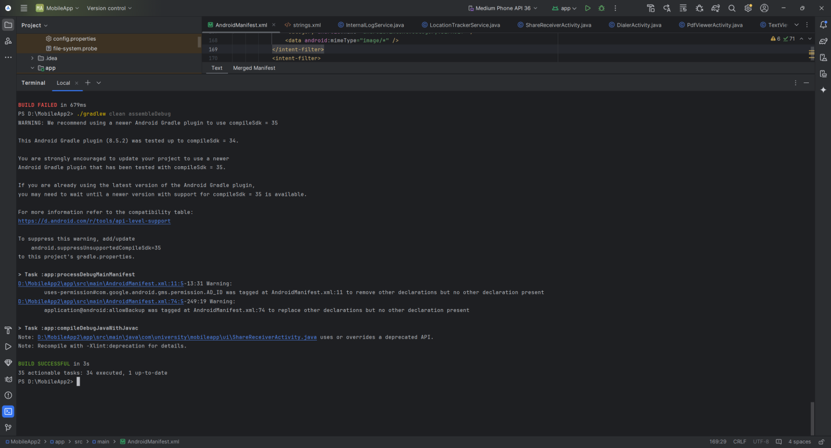
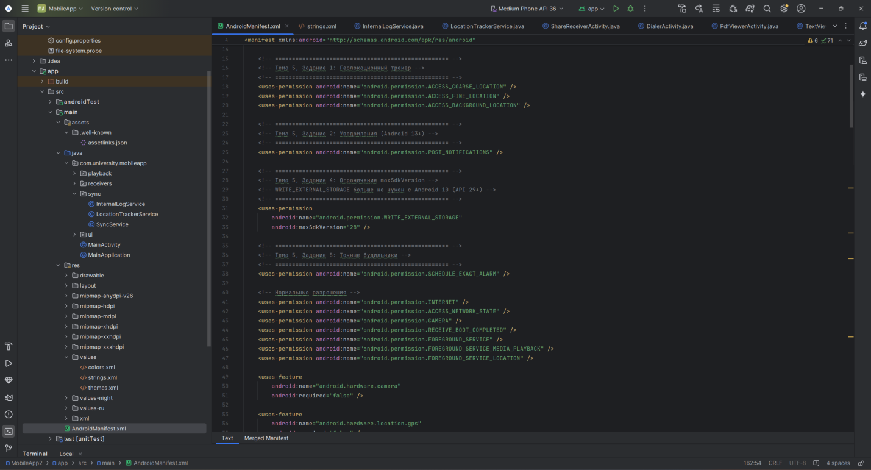
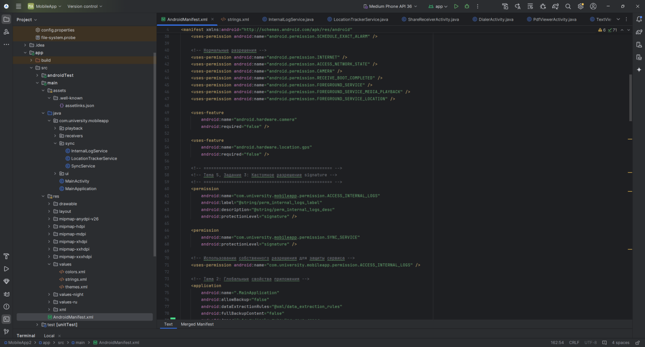
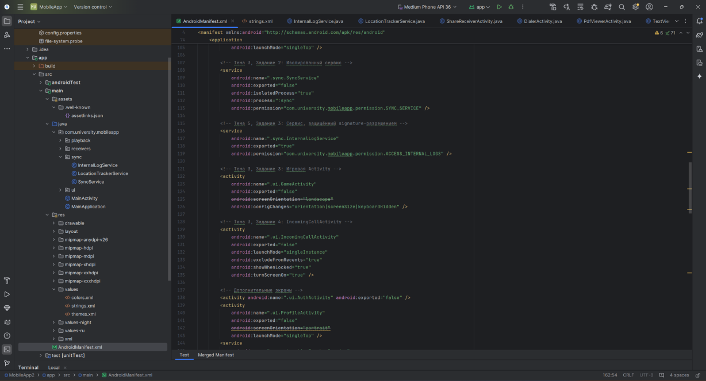
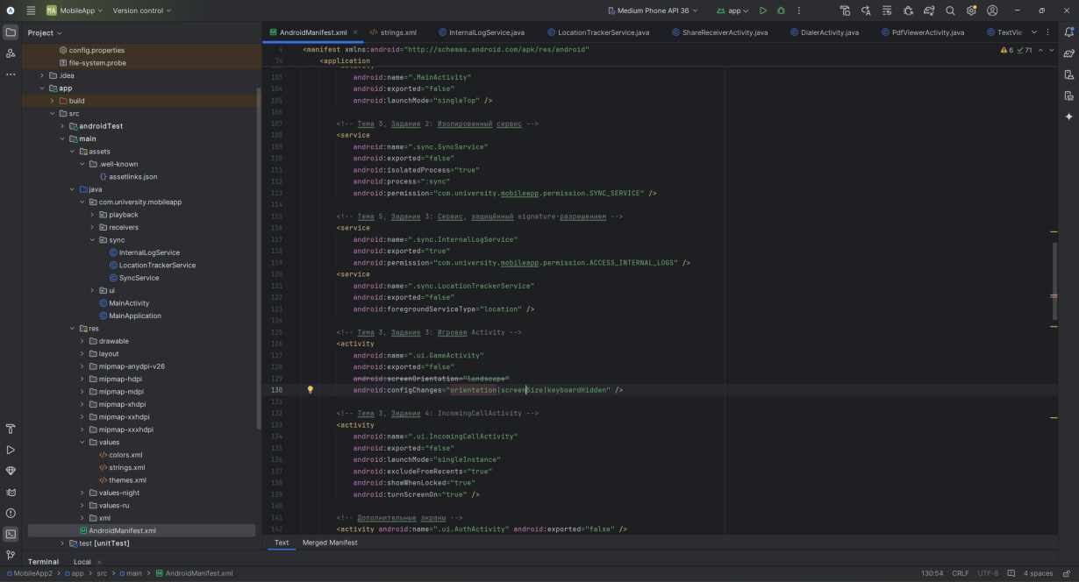
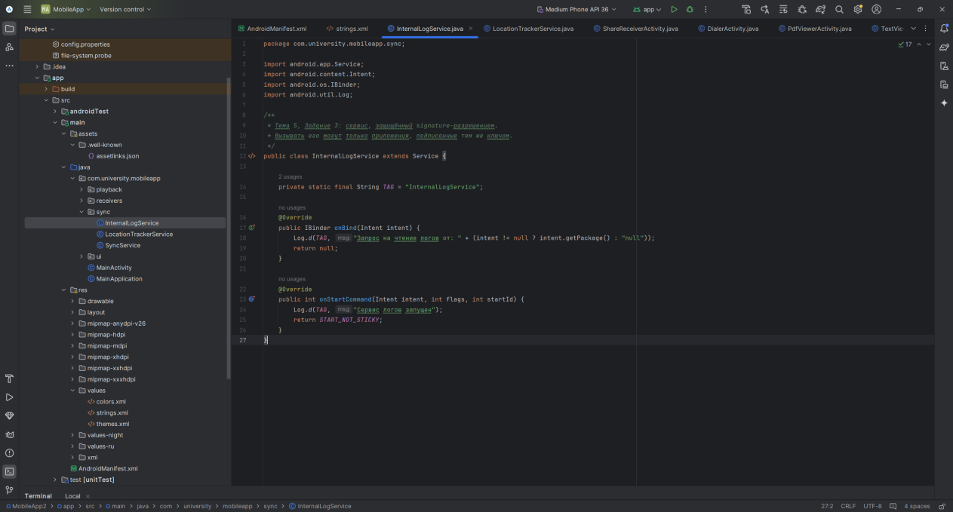
Задание 5. Разрешение SCHEDULE_EXACT_ALARM

Разрешение SCHEDULE_EXACT_ALARM (API 31+) относится к классу special permissions. Оно позволяет приложению использовать AlarmManager.setExact() и setExactAndAllowWhileIdle() для точного срабатывания будильников с погрешностью до секунды.

Правила модерации Google Play: Разрешение разрешено только для приложений, чья основная функция — будильники, календари, таймеры или автоматизация. Запрещено использовать для рекламы, геймификации, необязательных напоминаний. Разработчик обязан заполнить декларацию в Play Console и объяснить, почему точность критична.

Альтернатива: для приложений-будильников доступно разрешение USE_EXACT_ALARM, которое выдаётся автоматически при установке, но требует подтверждения категории приложения в Play Console.

Runtime-проверка: через AlarmManager.canScheduleExactAlarms() — если false, приложение должно перенаправить пользователя в Settings.ACTION_REQUEST_SCHEDULE_EXACT_ALARM.
1. **Необязательный датчик отпечатка пальца:** Опишите фичу сканера отпечатков пальцев так, чтобы приложение могло устанавливаться на устройства без биометрии.
2. **Фильтрация устройств с NFC:** Напишите манифест-декларацию для платежного стикера или терминала, требующую физического наличия чипа NFC.
3. **Декларация вызова сторонней навигации:** С помощью блока `<queries>` опишите возможность проверки наличия установленного приложения Яндекс Карты или 2ГИС.
4. **Телефония и отправка SMS:** Задекларируйте признак `android.hardware.telephony` со значением `required="false"` для обеспечения совместимости приложения с планшетами без SIM-карт.
5. **Поддержка контроллеров:** Настройте фичу поддержки геймпадов для Android TV версии вашего приложения.
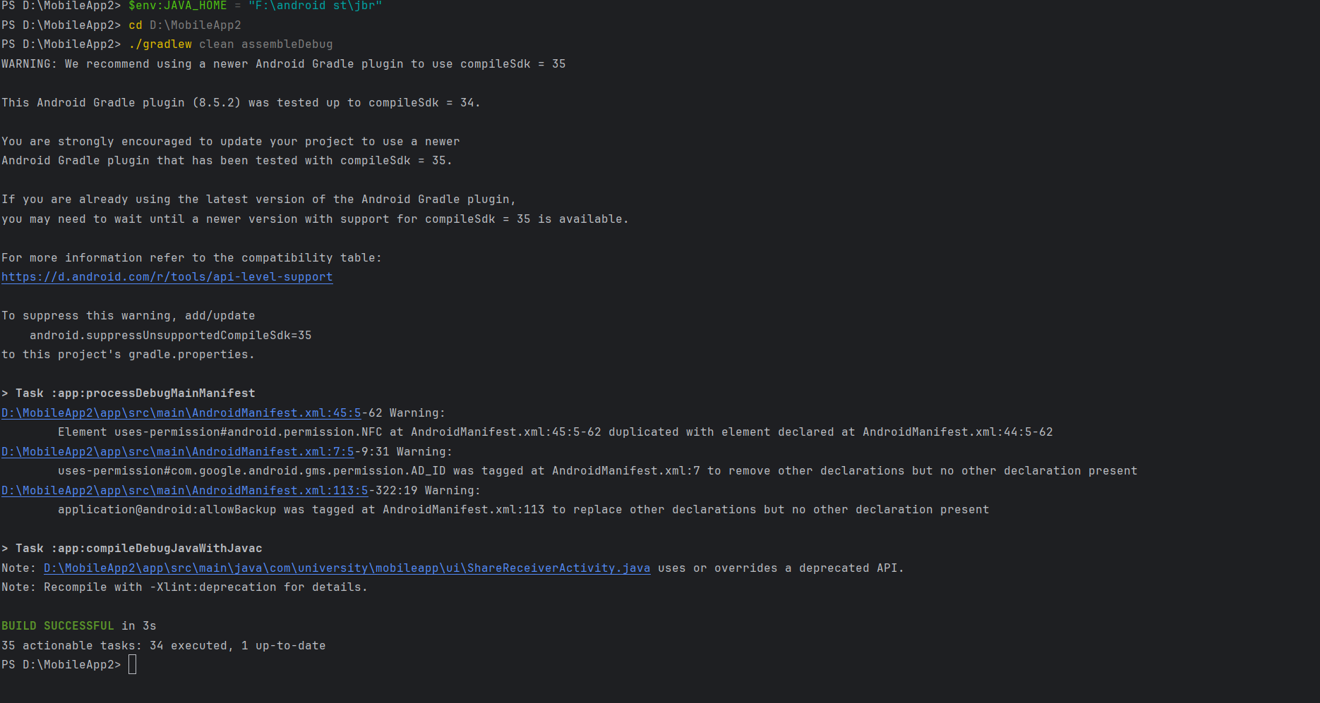
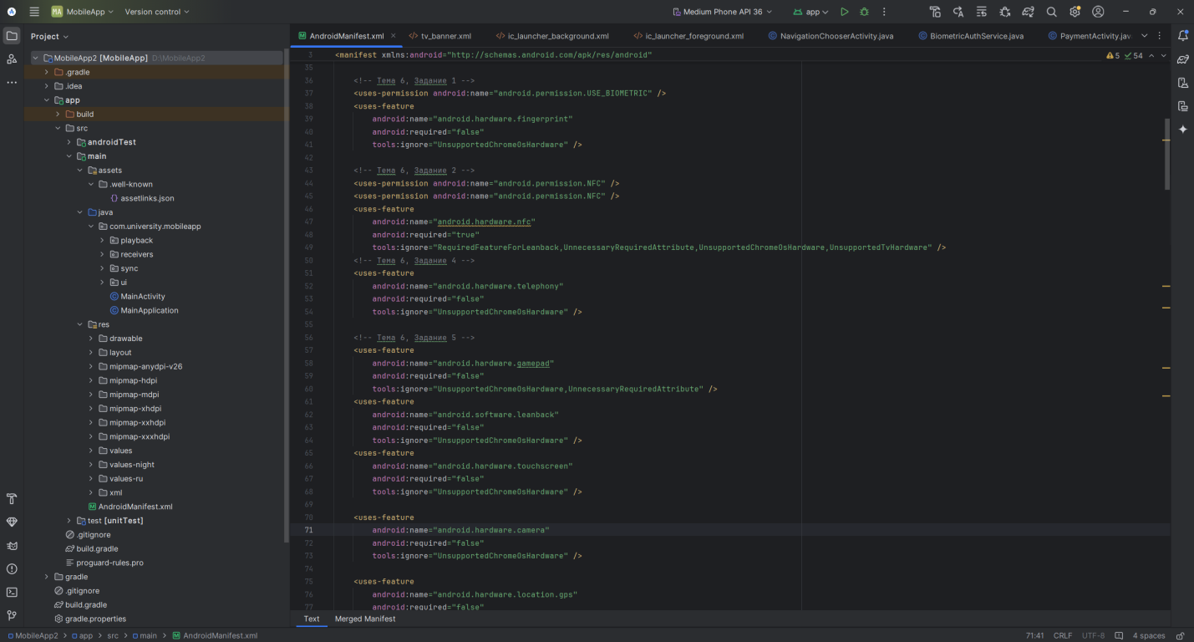
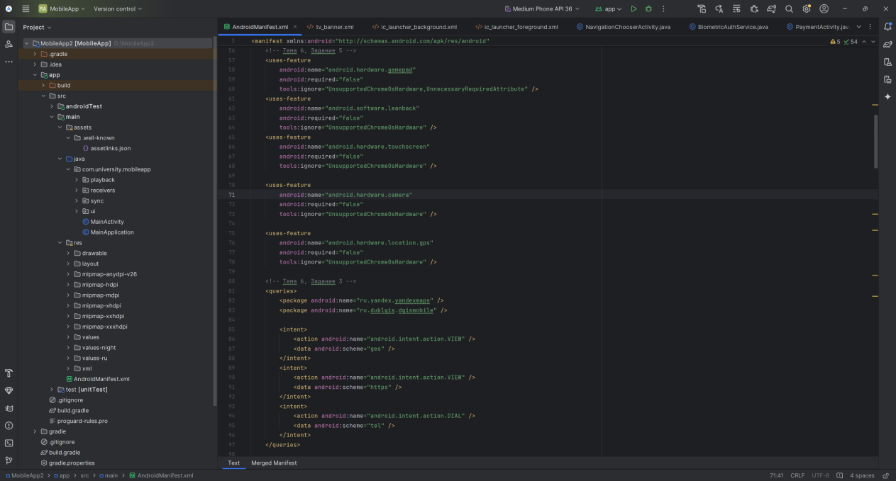
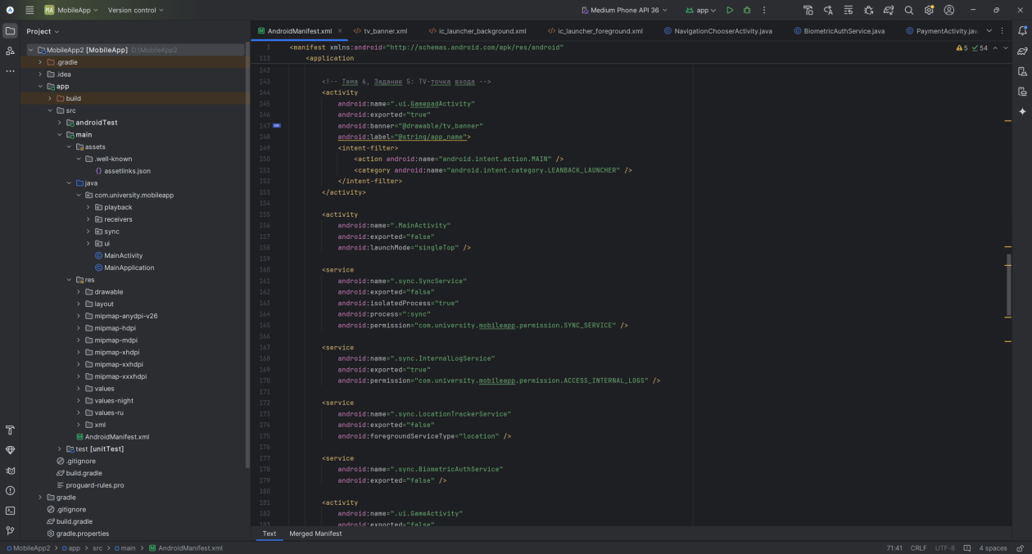
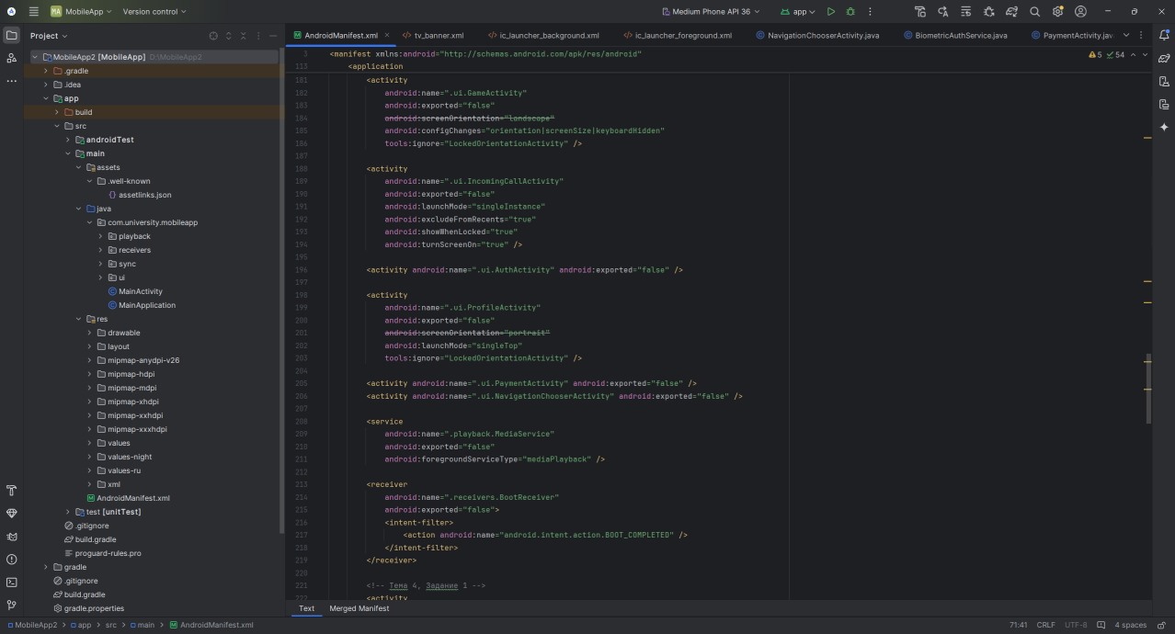
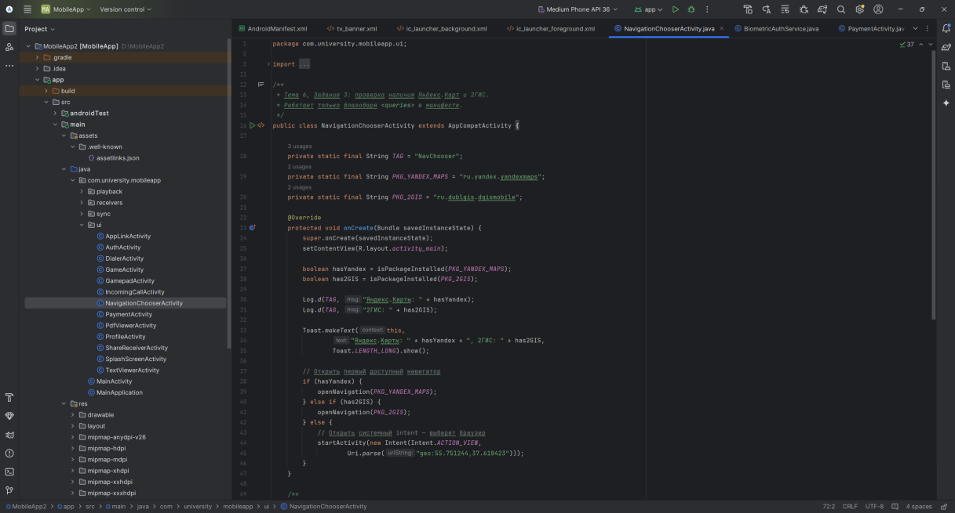
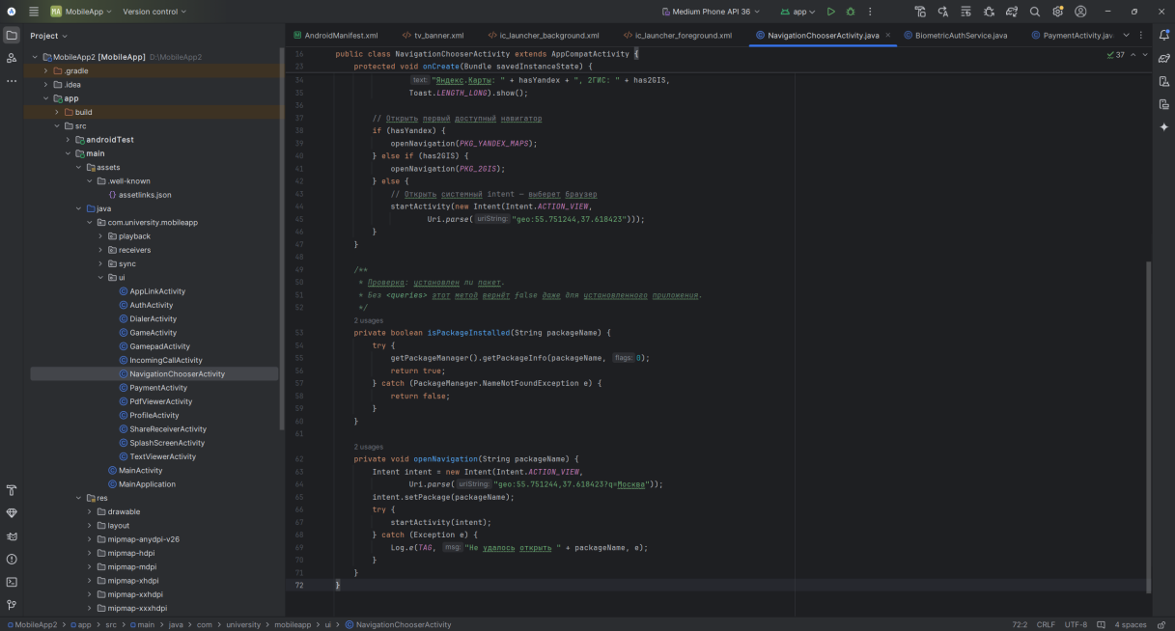
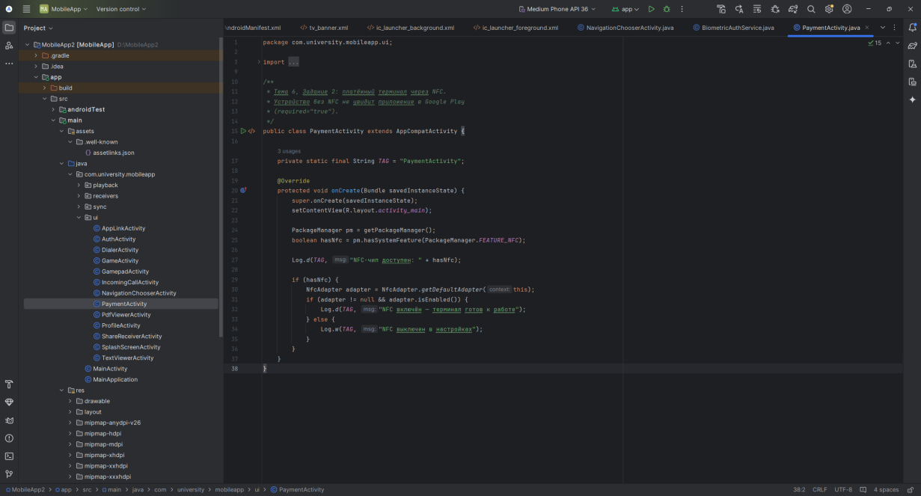
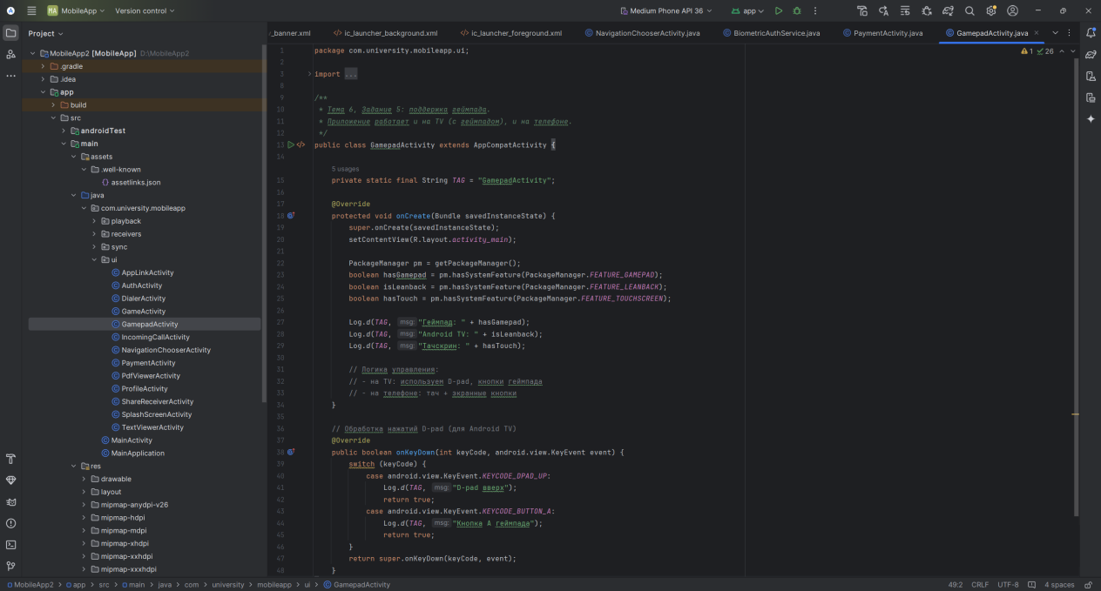
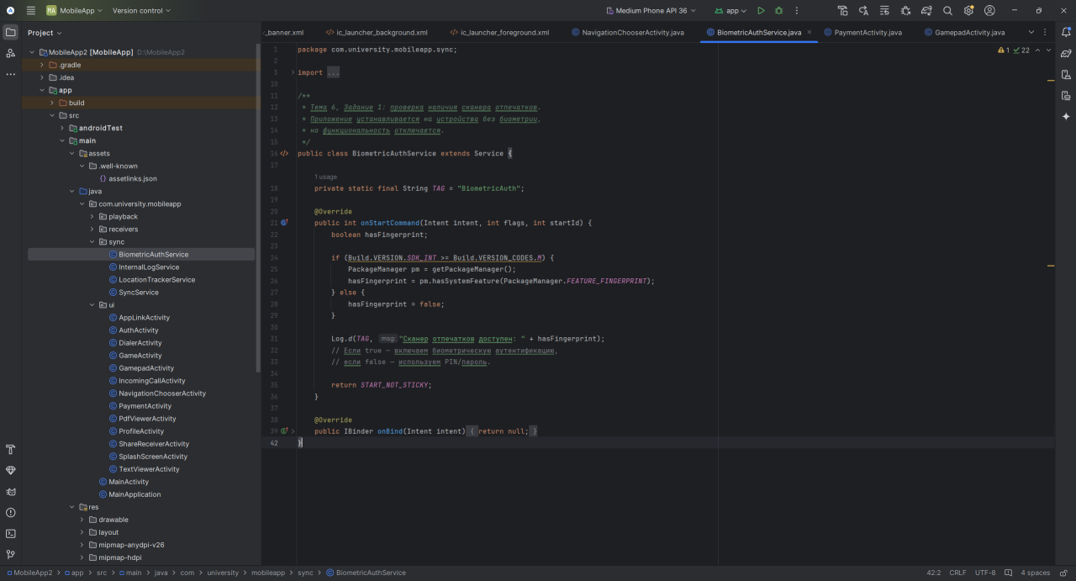
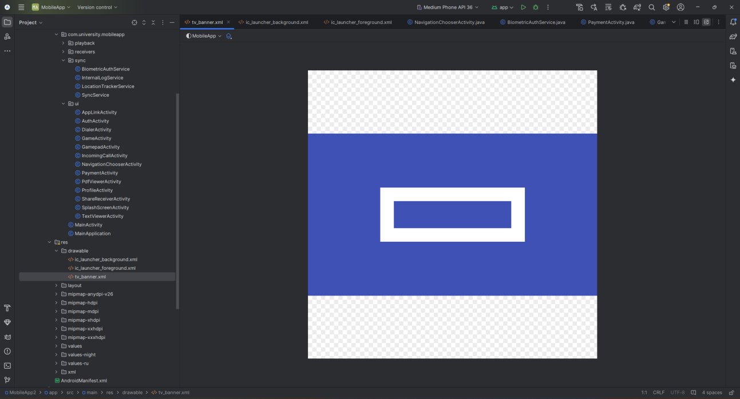

1. **Интеграция карт:** Добавьте тег метаданных для внедрения ключа Яндекс MapKit внутри элемента `<application>`.
2. **Конфигуратор смены языка внутри приложения:** Зарегистрируйте ресурс `LocaleConfig` для встроенного селектора языков в Android 13+.
3. **Метаданные внутри конкретной Activity:** Привяжите системный поисковый конфигуратор (`android.app.searchable`) к конкретному экрану `SearchActivity`.
4. **Отключение Startup-библиотеки:** Настройте метаданные для ручной инициализации библиотеки `androidx.startup`.
5. **Масштабирование экранов (High Refresh Rate):** Добавьте мета-параметры для активации поддержки частоты развертки дисплея 120 Гц.
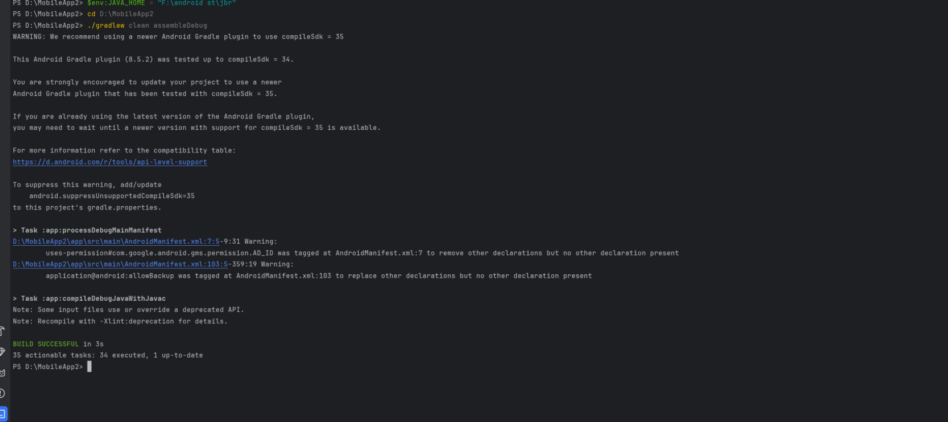
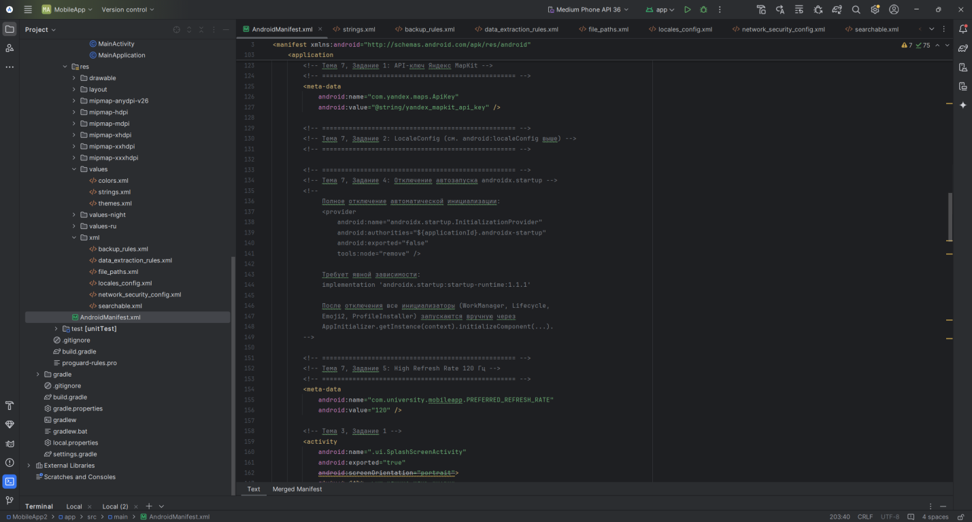
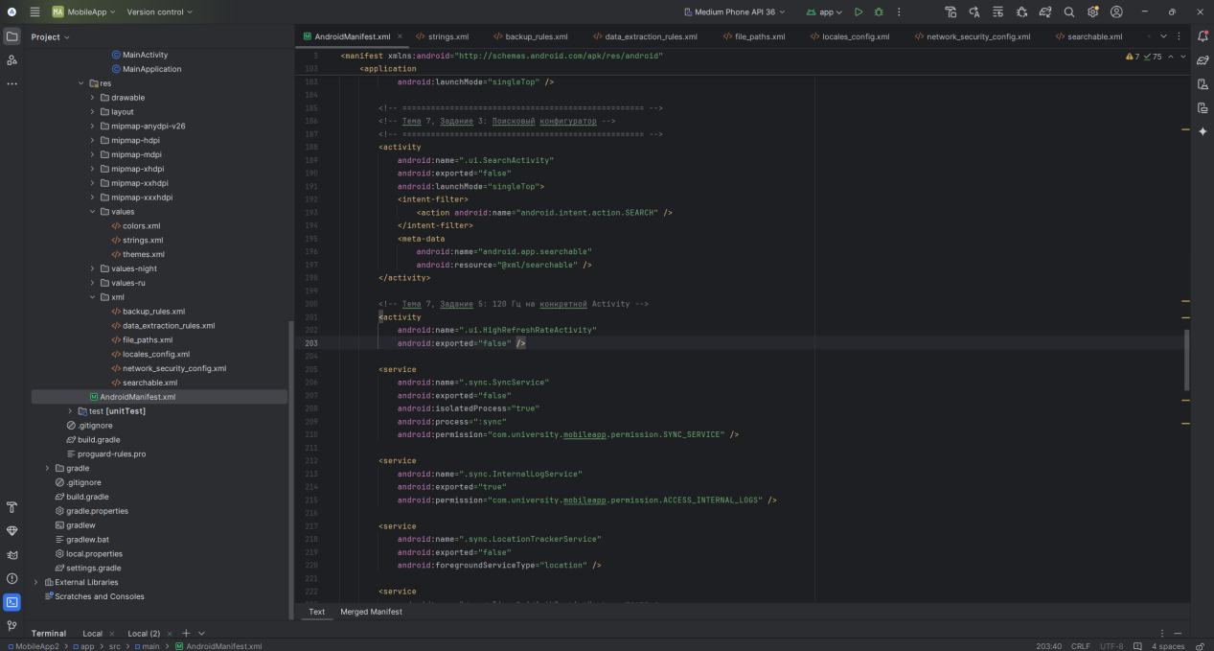
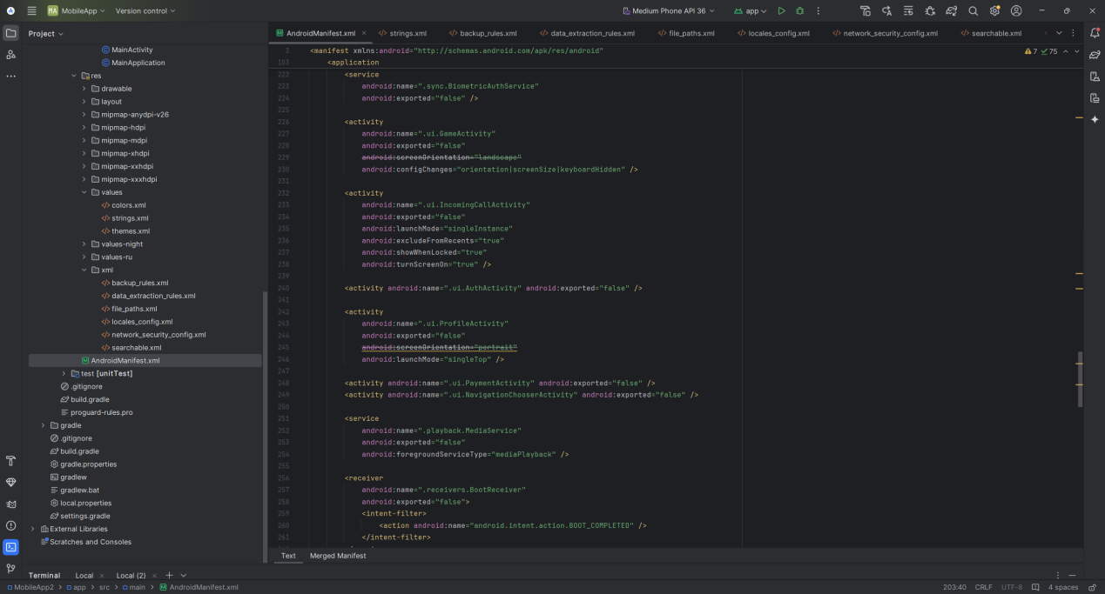
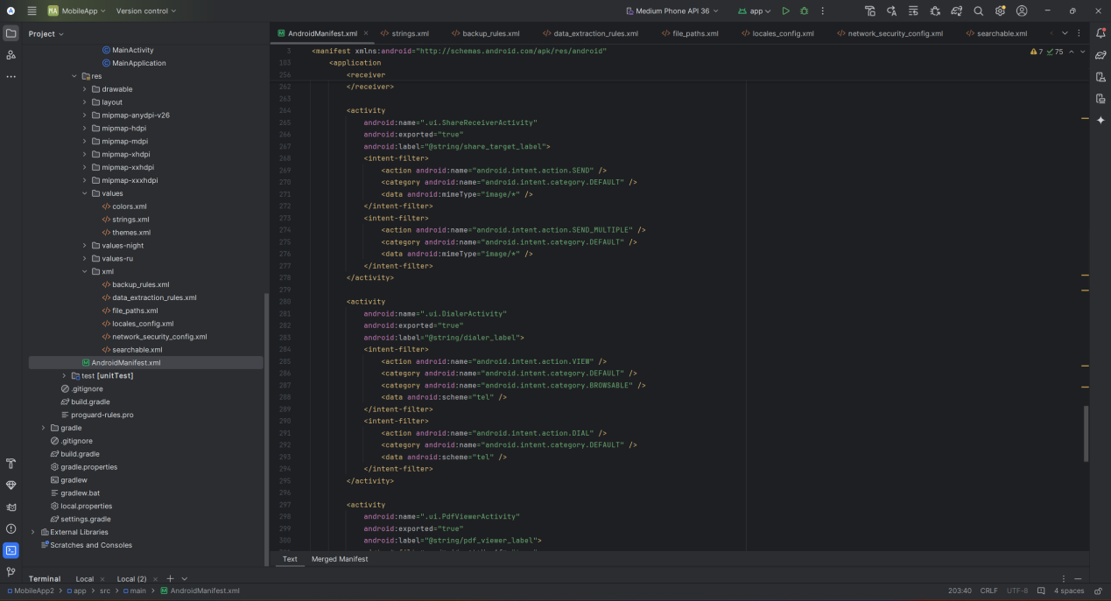
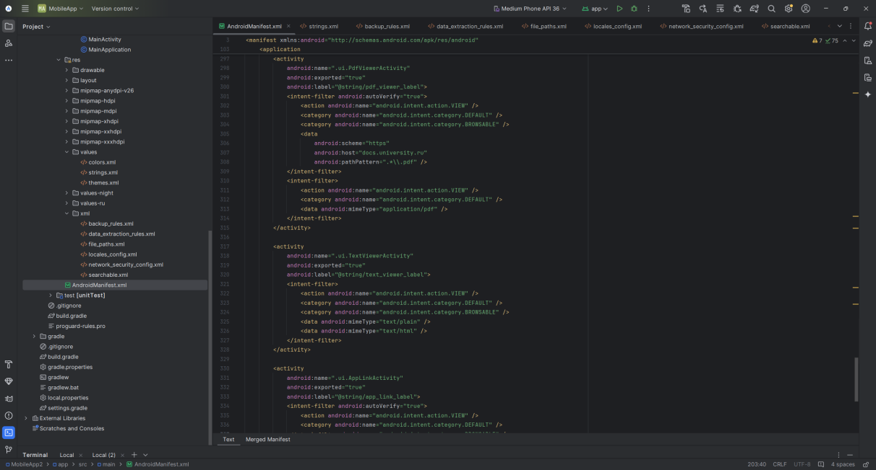

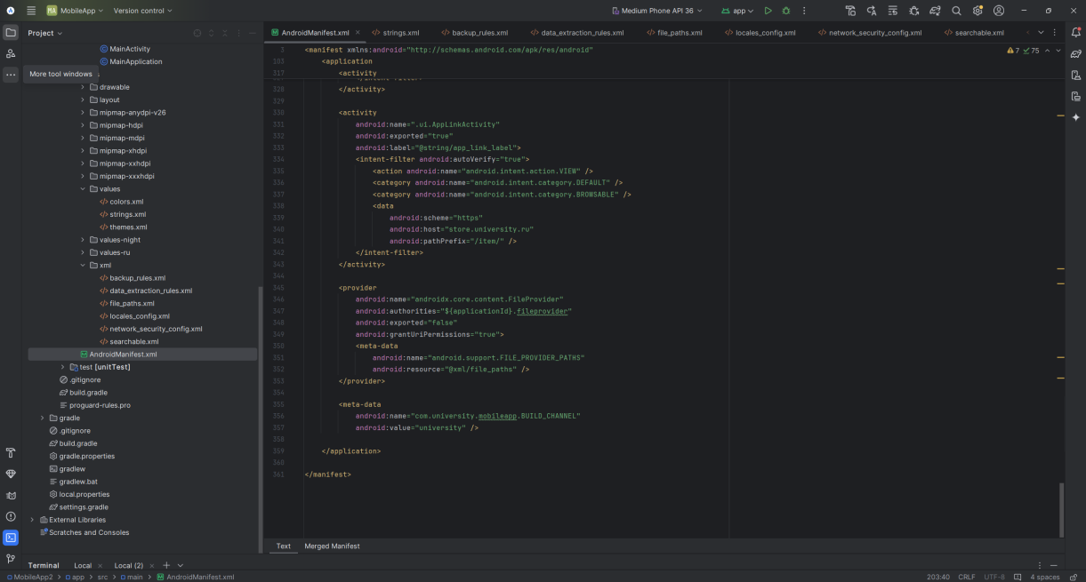

### Блок 1: Архитектура, слияние манифестов и запуск

1. **Диагностика конфликта библиотек:** Внешняя библиотека объявляет `minSdkVersion="24"`, а ваш проект `minSdkVersion="21"`. Напишите директиву `tools:overrideLibrary`, разрешающую конфликт.
2. **Скрытие иконки приложения из лаунчера:** Сконфигурируйте Activity так, чтобы она была доступна только по вызову из другого приложения, но не отображалась в списке приложений смартфона.
3. **Splash Screen в Android 12+:** Настройте метаданные и тему стартового экрана `Theme.SplashScreen` в блоке Activity в соответствии со стандартами Android Core Splashscreen.
4. **Алиас Activity (activity-alias):** Создайте псевдоним `<activity-alias>` для динамической смены новогодней иконки приложения через `PackageManager`.
5. **Режим отображения "Картинка в картинке" (PiP):** Включите поддержку Picture-in-Picture (`android:supportsPictureInPicture="true"`) и настройте корректные флаги смены конфигураций экрана.
6. **Многооконный режим (Multi-Window):** Ограничьте минимальные размеры плавающего окна приложения атрибутом `<layout android:minWidth="300dp" android:minHeight="450dp" />`.
7. **Изоляция в отдельном процессе:** Настройте запуск фонового аудиосервиса в независимом системном процессе операционной системы с помощью атрибута `android:process=":playback_process"`.
8. **Исключение из меню недавних приложений (Recents):** Настройте атрибут `android:excludeFromRecents="true"` для экрана ввода мастер-пароля.
9. **Защита от скриншотов и превью:** Объясните, какие настройки манифеста влияют на превью экрана в списке задач и как они соотносятся с программным флагом `FLAG_SECURE`.
10. **Кастомный класс TestInstrumentationRunner:** Задекларируйте тег `<instrumentation>` для запуска кастомного раннера UI-тестов.

### Блок 2: Безопасность, шифрование и сетевой контур

11. **Блокировка инъекции динамического кода:** Сконфигурируйте тег манифеста для защиты от динамической загрузки вредоносного байт-кода (`android:isolatedProcess="true"` для сервиса).
12. **Разрешение локального HTTP для разработки:** Напишите XML-конфиг сетевой безопасности, разрешающий незашифрованный трафик исключительно для IP-адреса локального сервера `192.168.1.50` и блокирующий его для внешнего интернета.
13. **Защита Content Provider от атак внедрения:** Спроектируйте объявление провайдера с раздельными правами на чтение и запись (`android:readPermission` и `android:writePermission`).
14. **Декларация временных разрешений на URI:** Настройте тег `<grant-uri-permission android:pathPrefix="/shared_docs/" />` внутри безопасного провайдера данных.
15. **Запрет отладки приложения в продакшене:** Убедитесь в отсутствии уязвимости с помощью директивы `android:debuggable="false"` с механизмом принудительной замены сборщиком.
16. **Защита BroadcastReceiver от поддельных широковещательных сообщений:** Закройте неэкспортированный ресивер системным разрешением уровня `signature`.
17. **Разграничение доступа через системные роли:** Ограничьте вызов Activity разрешением `android.permission.BIND_ACCESSIBILITY_SERVICE`.
18. **Политика обработки резервных копий (Backup Rules):** Создайте файл `@xml/backup_rules` и привяжите его в манифесте через `android:fullBackupContent` и `android:dataExtractionRules`.
19. **Защита от Overlay-атак (Tapjacking):** Сконфигурируйте фильтрацию входящих касаний для экрана подтверждения банковской транзакции.
20. **Аудит манифеста утилитой Androbugs:** Выявите 3 критические уязвимости в представленном фрагменте манифеста с открытым `exported="true"` без разрешений.

### Блок 3: Интент-фильтры, интеграция и Deep Links

21. **Интеграция с NFC-ридером (NFC Tag Dispatch):** Напишите интент-фильтр для перехвата смарт-карты стандарта Mifare: `android.nfc.action.TECH_DISCOVERED`.
22. **Открытие геопозиции на внешней карте:** Сконфигурируйте Activity, перехватывающую запросы по схеме `geo:0,0?q=`.
23. **Обработка вложений электронной почты:** Настройте фильтр для открытия файлов расширения `.docx` и `.xlsx` с MIME-типом `application/*`.
24. **Интеграция с Google Assistant / App Actions:** Задекларируйте файл шорткатов `<meta-data android:name="android.app.shortcuts" android:resource="@xml/shortcuts" />`.
25. **Глубокая ссылка интернет-магазина (Deep Link):** Задекларируйте фильтр, принимающий ссылку вида `https://marketplace.com/catalog/shoes?brand=nike` с верификацией домена.
26. **Перехват нажатия аппаратной кнопки гарнитуры:** Настройте BroadcastReceiver для приема события `android.intent.action.MEDIA_BUTTON`.
27. **Обработка системного поиска:** Зарегистрируйте компонент со специальным действием `android.intent.action.SEARCH`.
28. **Открытие экрана создания SMS:** Напишите интент-фильтр со схемой `smsto:` для отправки сообщений.
29. **Авторизация через OAuth (Custom Tab Callback):** Сконфигурируйте Activity для перехвата редиректа вида `org.example.app://oauth-callback`.
30. **Открытие файла конфигурации по кастомному расширению:** Сделайте так, чтобы файлы `.mycfg` открывались в вашей программе по умолчанию.

### Блок 4: Сервисы, фоновые задачи и Android 14+ требования

31. **Foreground Service типа "Микрофон":** Объявите сервис записи голосовых заметок с обязательным указанием `android:foregroundServiceType="microphone"` и соответствующим разрешением.
32. **Foreground Service типа "Геолокация":** Настройте сервис пешего курьера с типом `location` и правами фоновой геолокации.
33. **Сервис загрузки тяжелых файлов:** Задекларируйте Foreground Service типа `dataSync` с указанием таймаута выполнения.
34. **Сервис стриминга видео на ТВ:** Сконфигурируйте сервис с типом `mediaProjection`.
35. **Планировщик WorkManager:** Настройте системные компоненты библиотеки WorkManager через метаданные для отключения дефолтной авто-инициализации.
36. **Автозапуск сервиса после перезагрузки:** Соберите правильную комбинацию: разрешение `RECEIVE_BOOT_COMPLETED`, регистрация ресивера и вызов фоновой службы.
37. **Контроль энергосбережения (Doze Mode):** Задекларируйте разрешение `REQUEST_IGNORE_BATTERY_OPTIMIZATIONS` и укажите в комментариях риски блокировки в Google Play.
38. **Служба специальных возможностей (Accessibility Service):** Напишите блок объявления службы спец. возможностей с файлом метаданных `accessibility_service_config`.
39. **Служба синхронизации аккаунтов (SyncAdapter):** Опишите компонент службы синхронизации с метаданными `@xml/syncadapter`.
40. **Служба обоев (Live Wallpaper):** Зарегистрируйте `WallpaperService` с необходимым системным разрешением `android.permission.BIND_WALLPAPER`.

### Блок 5: Аппаратные модули, экраны и адаптивность

41. **Поддержка складных смартфонов (Foldables):** Объявите поддержку динамического изменения геометрии экрана и соотношений сторон через `android:maxAspectRatio` и `android:minAspectRatio`.
42. **Приложение для умных часов (Wear OS):** Настройте манифест с тегом `<uses-feature android:name="android.hardware.type.watch" />`.
43. **Приложение для автомобильных медиасистем (Android Auto):** Добавьте дескриптор метаданных `com.google.android.gms.car.application` с конфигурацией автомобильного интерфейса.
44. **Приложение для умного ТВ (Android TV):** Настройте категорию `LEANBACK_LAUNCHER` и флаг отсутствия обязательного тачскрина (`android.hardware.touchscreen = false`).
45. **Поддержка стилуса и планшетного ввода:** Опишите требования к расширенному сенсорному экрану.
46. **Режим высокой плотности пикселей (Density Independence):** Сконфигурируйте узел `<supports-screens>` для запрета работы приложения на устаревших экранах низкой плотности.
47. **Высокая частота опроса сенсоров:** Задекларируйте разрешение `HIGH_SAMPLING_RATE_SENSORS` для точного гироскопа в гоночной игре.
48. **Интеграция с фонариком устройства:** Опишите признак вспышки камеры `android.hardware.camera.flash` как опциональный.
49. **Доступ к USB-аксессуарам (OTG):** Настройте интент-фильтр и метаданные для автоматического запуска приложения при подключении внешнего USB-устройства (`android.hardware.usb.action.USB_DEVICE_ATTACHED`).
50. **Комплексный production-манифест:** Соберите итоговый манифест защищенного финтех-приложения со стартовым экраном, FileProvider, тремя опасными разрешениями, App Link и строгой политикой сетевой безопасности.


